(مبادئ الاقتصاد الجزئي)

للدكتور: حسن بن رفدان الهجهوج

الكتاب الدراسي:
د. فريد بشير طاهر و د. عبدالوهاب الامين, مبادئ الاقتصاد الجزئي, الطبعة الرابعة 2011م

(أخوكم .. محمد (E7sas..

المحاضرة التمهيدية

وصف المقرر:-
يتناول المقرر علم الاقتصاد وفروعه والمفاهيم الاساسية للاقتصاد الجزئى، امكانيات الانتاج والمشكلة الاقتصادية وكيفية علاجها، اساسيات العرض والطلب، توازن السوق، المرونات، العرض والطلب والسياسات الحكومية، تحليل سلوك المستهلك، نظرية الانتاج والتكاليف، تحليل التكاليف والعرض والتوزيع، العرض والطلب على عناصر الانتاج، السوق وانماطه، المنافسة الكاملة، الاحتكار واشكاله المختلفة، اهم قضايا الاقتصاد الجزئى المعاصرة (تسعير عوامل الانتاج، التقدم التكنولوجى وامكانيات الانتاج، اقتصاديات البيئة، مكافحة الاحتكار، ......... ).

اهداف المقرر:-
- تعريف الطالب بعلم الاقتصاد والمشكلة الاقتصادية واساسيات التحليل الاقتصادى الجزئى.
- تنمية قدرات الطالب فيما يتعلق بتحليل السلوك الاقتصادى للوحدات الفردية مثل الاسواق والشركات والاسر والافراد، وفهم العلاقات الاقتصادية المتبادلة بين عوامل الانتاج والاسواق والمستهلكين والمؤسسات الانتاجية والحكومة، وتقييم الاحداث والتطورات الاقتصادية الجارية.

محتويات المقرر:-
1/ مفاهيم اقتصادية اساسية
2/ المشكلة الاقتصادية
3/ المنفعة وسلوك المستهلك
4/ الطلب والعرض وتوازن السوق
5/ مرونات الطلب والعرض
6/ السياسات الحكومية
7/ نظرية الانتاج
8/ نظرية التكاليف
9/ المنافسة التامة
10/ المنافسة غير التامة
11/ الاحتكار التام

المحاضرة الاولى
(مفاهيم اقتصادية أساسية Basic Economic Concepts )

عناصر المحاضرة:-
- مقدمة
- المشكلة الاقتصادية
- تعريف علم الإقتصاد
- نشوء وتطور علم الإقتصاد
- مفاهيم اقتصادية أساسية
- سمات علم الإقتصاد
- علاقة علم الإقتصاد بالعلوم الأخرى
- ثلاثة أسئلة اقتصادية أساسية.
- الموارد الاقتصادية
10- السياسة الاقتصادية
مفاهيم أساسية:-
المشكلة الاقتصادية..
تعتبر الموارد الاقتصادية محدودة مقارنة بحاجيات ومتطلبات المجتمع المتطورة والمتجددة وغير المحدودة .
Scarcity يعبر الاقتصاديون عن هذا المفهوم بمشكلة الندرة
تعريف علم الإقتصاد:-
الاقتصاد هو العلم الذي يبحث في الطريقة المثلى لاستغلال الموارد النادرة، بهدف تحقيق أكبر قدر من حاجات المجتمع، أي الوصول إلى أعلى مستوى من رفاهية المجتمع.
نشوء و تطور علم الإقتصاد:-
- المدرسة الكلاسكية ..
أهم مؤسسيها أدام سميث 1723-1790 وأهم أفكارها :
- أن اليد الخفية هي التي تحرك النشاط الاقتصادي
- قانون ساي و التوازن التلقائي للاقتصاد عند التوظف الكامل
- عدم تدخل الدولة في الإقتصاد من باب الحرية الاقتصادية
- المدرسة الكينزية ..
- مؤسسها جون مينارد كينز (1883-1946)، ويتلخص فكرها
- توازن الاقتصاد عند مستوى أقل من التوظف الكامل في حالة الكساد.
- ضرورة تدخل الحكومة باستخدام السياسة المالية لمعالجة الكساد الاقتصادي
- المدرسة النقدية الحديثة ..
- مؤسسها ميلتون فريدمان (1912-2006)، ويتلخص فكرها في:
- السياسة المالية لا فاعلية لها ما لم تدعمها سياسة نقدية.
- التضخم ظاهرة نقدية.

- مدرسة التوقعات الرشيدة ..
- مؤسسوها روبرت لوكس وتوماس سيرجنت ، ويتلخص فكرها في أن:
- السياسات الاقتصادية غير المتوقعة فقط هي التي تؤثر في المتغيرات الاقتصادية الحقيقية، أي الناتج الإجمالي الخام الحقيقي ومعدل البطالة
مفاهيم اقتصادية أساسية:-
- الإقتصاد الجزئي ..
دراسة الاقتصاد على مستوى وحدة اتخاذ القرار، أي دراسة سلوك المستهلك وسلوك المنشأة في أسواق السلع وفي أسواق عناصر الإنتاج.
- الإقتصاد الكلي ..
دراسة الاقتصاد على المستوى الكلي حيث ينصب الاهتمام بالطلب الكلي،والناتج أو العرض الكلي، والمستوى العام للأسعار والتضخم، ومستوى العمالة والنمو الاقتصادي.
- الإقتصاد الإيجابي ..
يدرس الظواهر الاقتصادية، ويضع نظريات لتفسيرها، ويستخدم التحليل الإحصائي لاختبار صحتها.
- الإقتصاد المعياري ..
يقدم مقترحات أو سياسات حول ما يجب أن يكون عليه الحال، تعكس قيم ومعتقدات واضع تلك الاقتراحات، ولذلك فهي غير قابلة للاختبار أو الحكم على صحتها وعدم صحتها.
- العلاقة التبادلية بينهما ..
يستنير مصممو الاقتصاد المعياري بالحقائق التي تتوصل لها الدراسات في مجال الاقتصاد الإيجابي، ويمدونهم بالمقابل بالموضوعات التي تهم المجتمع وتحتاج للدراسة.
سمات علم الإقتصاد:-
- لعلم الاقتصاد مصطلحاته ولغته الخاصة به، كالمنفعة والمرونة والطلب والتضخم السعري وتكلفة الفرص البديلة.
- ينبع في دراسته المنهج العلمي المتبع في باقي العلوم البحتة، من حيث المشاهدة ثم وضع النظريات المفسرة للعلاقات بين المتغيرات.
- الاقتصاد ليس علماً تجريبي، وإنما يعتمد على البيانات الفعلية المستمدة من سلاسل زمنية أو مسوحات مقطعية، كما في علوم الفلك والتاريخ.
- يعتمد الاقتصاديون على تجريد الواقع عند وضع النظريات، فيركز الباحث على تأثير عامل معين بينما يفترض ثبات باقي العوامل الأخرى المؤثرة.
علاقة علم الإقتصاد بالعلوم الأخرى:-
الاقتصاد وعلم الاجتماع: الاقتصاد علم سلوكي، وثيق الصلة بالسمات الاجتماعية للسكان.
الاقتصاد وعلم السياسة: العلاقات السياسة بين الدول تقوم على المصالح الاقتصادية.
الاقتصاد وعلم التاريخ: تعتمد الأبحاث الاقتصادية على البيانات التاريخية ذات الصلة.
الاقتصاد والرياضيات والإحصاء: يعتمد الاقتصاديون على أساليب وأدوات التحليل الرياضي والإحصائي في دراسة وقياس العلاقات المفسرة للظواهر الاقتصادية
ثلاثة أسئلة إقتصادية أساسية:-
ماذا يجب أن ننتج، وبأي كمية؟
يتعلق هذا السؤال مباشرة باختيار السلع والخدمات وتحديد الكميات المطلوب إنتاجها من كل
منها. وتتم الإجابة عن هذا السؤال في الاقتصادات الحرة عن طريق آلية السعر.
ما هي الطريقة المثلى للإنتاج؟
ينصب هذا السؤال على اختيار تقنية الإنتاج المثلى، أي الأكثر كفاءة، التي يمكن بها الإنتاج بأقل تكلفة للوحدة. ويتحدد ذلك عن طريق المنافسة في أسواق عناصر الإنتاج.
كيف يتم توزيع الإنتاج؟
ينصب هذا السؤال على مدى عدالة توزيع الدخل بين أفراد المجتمع وكيفية تحقيق العدالة في توزيع الدخل والثروة.
الموارد الاقتصادية هي جميع مستلزمات الإنتاج، وتشمل:-
العمل: القوى العاملة وما تملكه من كفاءات ومهارات وعلم وخبرات علمية.
الأرض: جميع الموارد الطبيعية
رأس المال: موارد من صنع الإنسان كالآلات والمعدات والمباني.
التنظيم:ويتمثل في القدرة على ابتكار الأعمال والأقدام وتحمل المخاطر وتحقيق النجاحات.
السياسية الاقتصادية :-
تتمثل السياسة الاقتصادية في استخدام مجموعة من الأدوات، يتم بها التأثير بطريقة غير مباشرة على سلوك وحدات صنع القرار بهدف تحقيق أهداف اقتصادية معينة.
العلاقة بين السياسية الاقتصادية وأهدافها:-
فهدف محاربة الفقر مثلا لا بد له من سياسات لتوفير فرص العمل، ورفع الكفاءة الإنتاجية للعمال. وهدف زيادة معدل النمو الاقتصادي مثلا يحتاج إلى سياسات لتحفيز الاستثمار الحقيقي والاستثمار في البحوث والتطوير

المحاضرة الثانية
(المشكلة الاقتصادية The Economic Problem)

عناصر المحاضرة:-
- مقدمة
- تكلفة الاختيار
- منحى إمكانيات الإنتاج
- النمو الاقتصادي
- التدفق الدائري للإنتاج والدخل
- دور القطاع الحكومي
- حالة السلع والخدمات العامة
- حالة التأثيرات الخارجية
- حالة الاحتكار الطبيعي
الإختيار:-
- تكلفة الإختيار ..
- التكلفة الحقيقية لاختيار أحد البدائل (أ) مثلاً هي مقدار ما يضحي به من البديل الآخر (ب) في سبيل الحصول على البديل الأول.
- تقاس تكلفة الفرص البديلة لأحد الموارد بالعائد الذي يمكن الحصول عليه من استغلال المورد المتاح في أفضل الاستخدامات البديلة.
- قاعدة الإختيار ..
يجب التوسع في نشاط معين فقط إذا كانت المنافع الحدية المتوقعة أكبر من التكاليف الحدية المتوقعة، والتوقف عن التوسع في أي نشاط متى ما تعادلت المنفعة الحدية مع التكلفة الحدية.
منحنى إمكانيات الإنتاج:-
يعتبر منحنى إمكانيات الإنتاج أو حدود إمكانيات الإنتاج الممكن من أبسط وأهم النماذج الاقتصادية التي يستخدمها الاقتصاديون لتبسيط شرح وتفهم الكيفية التي تتم بها المفاضلة والاختيار بين بدائل الإنتاج المتنافسة على الموارد المحدودة في الاقتصاد.
الفروض الأساسية لنموذج منحى إمكانيات الإنتاج:-
- الاقتصاد ينتج سلعتين فقط، الغذاء والكساء.
- الاقتصاد يملك عدد ثابت من العمال وهو المورد الوحيد اللازم للإنتاج. توازن الاقتصاد عند مستوى أقل من التوظف الكامل في حالة الكساد.
- المستوى التقني ثابت لا يتغير أي ليس هناك أي تطور تقني.
- مورد العمل يستخدم استخداما كاملاً وكفؤ في الإنتاج.
والشكل (2-1) يصور إمكانيات الإنتاج في هذا الاقتصاد بيانياً بقياس الإنتاج من الغذاء على المحور الأفقي والإنتاج من الكساء على المحور الرأسي.
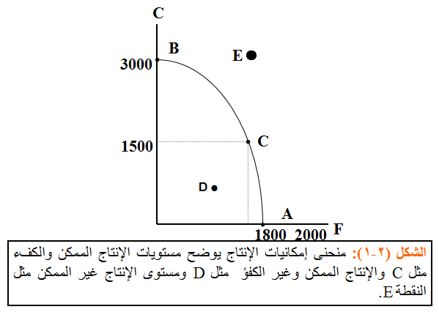
شرح المنحنى:-
(A) تمثل أقصى إنتاج ممكن من الأكل (F)
(B) تمثل أقصى إنتاج ممكن من الملابس(C)
(C) تشير إلى إنتاج ممكن وتتحقق معه الكفاءة في الإنتاج
الدليل على تحقق الكفاءة في الإنتاج أن المجتمع في هذه الحالة غير قادر على إعادة تخصيص مورد العمل ليحصل على إنتاج أكبر من أحد السلعتين إلا إذا تم ذلك على حساب خفض إنتاج السلعة الأخرى.
(D) تشير إلى توليفة إنتاجية ممكنة من السلعتين لا تحقق الكفاءة في الإنتاج ، فعند هذه النقطة
عاطلة من مورد العمل أو أنها مستغلة بالكامل ولكن بطريقة غير كفؤة. هناك وحدات
(E) تشير إلى مستويات من الإنتاج لا يمكن لهذا الإقتصاد تحقيقها النقطة نظرا للفرضيات .
سبب تحدب منحنى إمكانيات الإنتاج هو اختلاف المهارات الإنتاجية للعمال.
والجدول (2-1) يوضح مفهوم تكلفة الفرص البديلة استنادا إلى بيانات افتراضية عن الخيارات المتاحة لإنتاج توليفات مختلفة من السلع الاستهلاكية والسلع الإنتاجية.
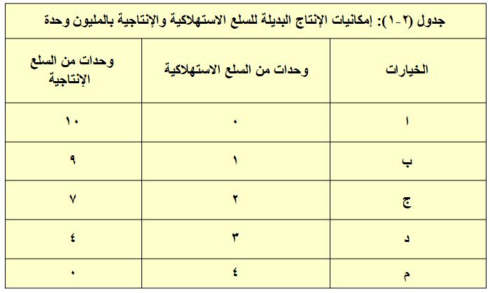
النمو الاقتصادي:-
إن استمرار النمو الاقتصادي أمر مرهون بإمكانية تحقيق كل من :
- تنمية الموارد باستصلاح الأراضي أو تنمية الموارد النفطية وتنمية كل من رأس المال البشري ورأس المال المادي.
- التقدم التقني، ويتم بالاستثمار في البحوث والتطوير بهدف استخدام تقنيات أحدث في الإنتاج.
ويظهر الشكل (2-2) النمو الاقتصادي بيانياً بانتقال منحنى إمكانيات الإنتاج إلى الخارج.
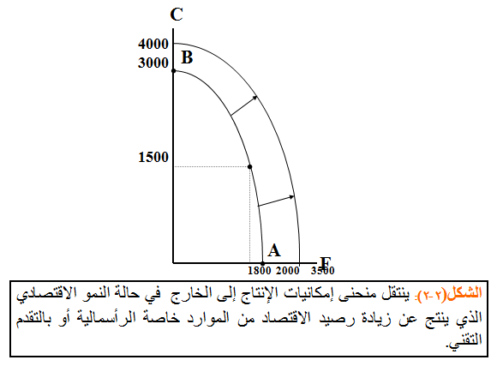
التدفق الدائري للإنتاج والدخل:-
يعتمد مستوى الأداء الاقتصادي لبلد معين على تدفق الدخل والإنتاج بين القطاعات الرئيسية الأربعة. ولأجل التبسيط نبدأ باقتصاد افتراضي من قطاعين، قطاع منتجين وقطاع مستهلكين يتم التبادل بينهما عن طريق أسواق عوامل الإنتاج وأسواق السلع والخدمات، بافتراض عدم الادخار. وتمثل عملية المبادلة هذه القاعدة الأساسية لتدفق الدخل في الاقتصاد القومي، كما يتضح من الشكل (2-3).
دور القطاع الحكومي :-
يتمثل تأثير دور الحكومة في تأثير كل من الإيرادات التي تحصل عليها من الضرائب والرسوم، والإنفاقات التي تقوم بها في مختلف المجالات.
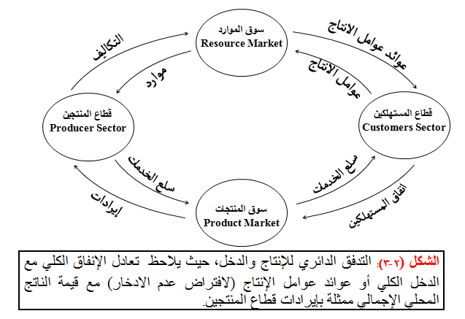
حالة السلع والخدمات العامة:-
السلع العامة هي تلك التي تستهلك جماعياً ومتى ما أنتجت تصبح متاحة للجميع بدون مقابل ولا يمكن حرمان أحد من استهلاكها.
حالة التأثيرات الخارجية:-
هي الحالات التي يترتب على النشاط الإنتاجي أو الاستهلاكي فيها آثار خارجية نافعة كما في حالة التعليم وما يترتب عليه من فوائد للمجتمع، أو آثار خارجية ضارة كما في حالة المصنع الذي يتسبب في التلوث البيئي.
حالة الاحتكار الطبيعي:-
وهي حالة انفراد منشأة كبيرة واحدة بالسوق وغياب المنافسين نتيجة لتمتع هذه المنشأة بخاصية تناقص تكلفة إنتاج الوحدة باستمرار مع التوسع في الإنتاج.

المحاضرة الثالثة
(المنفعة وسلوك المستهلك Utility and Consumer Behavior)

عناصر المحاضرة:-
- مقدمة
- نظرية المنفعة
- إمكانيات الاستهلاك
- خط الميزانية
- تفضيلات المستهلك
- المنفعة الكلية
- المنفعة الحدية
- تعظيم المنفعة
نظرية المنفعة:-
الفرضية الأساسية لنظرية المنفعة:
أن الاستهلاك من السلع والخدمات يولد المنفعة أو الاستمتاع والرضا للمستهلك.
العوامل المحددة والمؤثرة في خيارات المستهلك:
- إمكانيات الاستهلاك.
- تفضيلات المستهلك.
إمكانيات الاستهلاك:-
تحقق خيارات المستهلكين في إطار:
- الدخل.
- ومستوى الأسعار السائدة للسلع والخدمات.
- الدخل ومستوى الأسعار يمثلان القيد الذي يحكم خيارات المستهلك.
خط الميزانية Budget line :-
خط الميزانية يمثل الحدود القصوى لخيارات المستهلك من كميات السلع المتاحة للاستهلاك، في حدود دخل المستهلك والأسعار السائدة للسلع.
مثال: ينفق عمار جميع دخله البالغ 30 دينار شهرياً على شراء سلعتين فقط:
وجبات الإفطار (F) بسعر 3 دينار للوجبة.
كتب الخيال العلمي (B) بسعر 6 دنانير.
الجدول (3-1): الخيارات المختلفة المتاحة لعمار
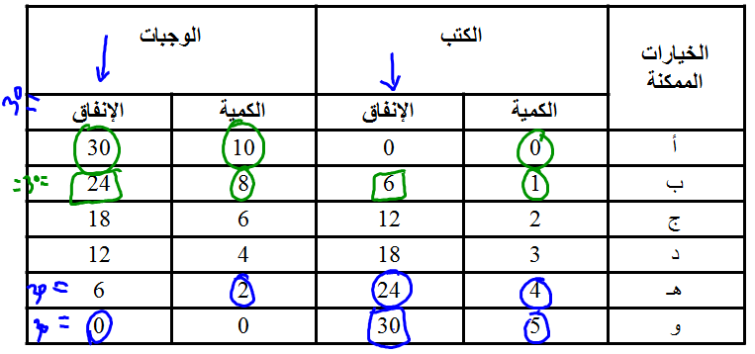
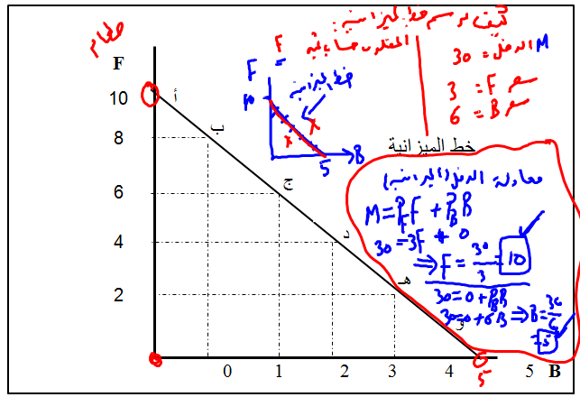
تفضيلات المستهلك:-
كيف يقرر المستهلك أي هذه البدائل يختار؟
تعتمد الإجابة على تفضيلات المستهلك (Consumer Preferences)
تعكس تفضيلات المستهلك المنفعة (Utility)
المنفعة:-
هي الإشباع أو المتعة التي يحصل عليها الإنسان من الاستهلاك.
المنفعة الكلية:-
المنفعة الكلية (Total Utility) هي مجموع المنافع التي يستمدها الفرد من استهلاك عدد من وحدات سلعة أو خدمة معينة.
تفترض نظرية المنفعة تزايد المنفعة الكلية بزيادة الكمية المستهلكة من السلعة.
ولكن ليس للمنفعة وحدة قياس محددة، فالمنفعة الناتجة عن استهلاك كمية معينة من سلعة ما، تختلف من شخص لآخر تبعاً لاختلاف أذواق المستهلكين.
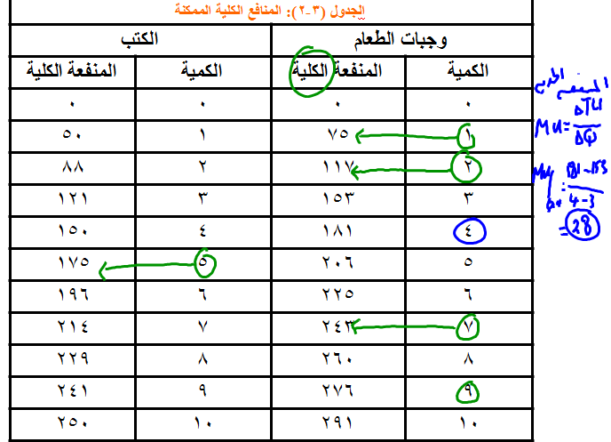
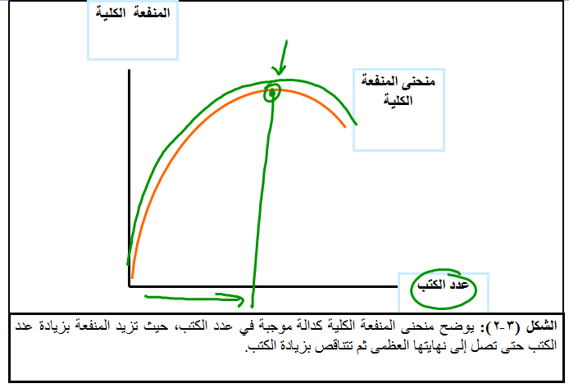
المنفعة الحدية:-
تقيس المنفعة الحدية (Marginal Utility) التغير في المنفعة الكلية نتيجة لزيادة الاستهلاك بوحدة واحدة، أي منفعة الوحدة الإضافية من السلعة.
للمستهلك الرشيد، تكون المنفعة الحدية موجبة، لكنها تتناقص مع زيادة الاستهلاك، وتوصف هذه الخاصية بتناقص المنفعة الحدية (Diminishing Marginal Utility).
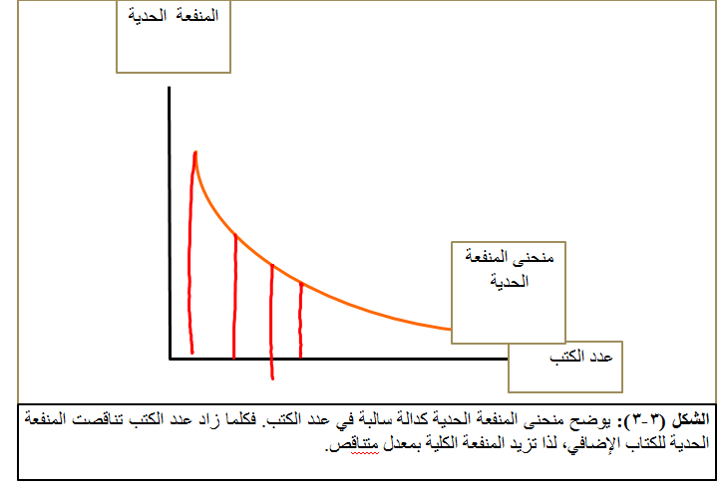
تحقيق أقصى منفعة للمستهلك:-
الفرضية الأساسية لنظرية المنفعة:
هدف المستهلك هو تحقق أقصى منفعة كلية أو تعظيم المنفعة الكلية، باختيار المزيج الأمثل.
الخيار الأمثل:-
الخيار الأمثل (Optimal Choice) هو المزيج الأمثل من السلعتين البديلتين الذي يحقق للمستهلك أقصى منفعة كلية، في حدود دخله والأسعار السائدة للسلع.
يتحقق توازن المستهلك (Consumer Equilibrium) عندما يتوصل المستهلك إلى الخيار الأمثل، أي الذي يعظم منفعته الكلية في حدود دخله والأسعار السائد للسلع.

تعظيم المنفعة – الحل الرياضي:-
$\frac{{\text{MU}}_{A}}{P_{A}}=\frac{{\text{MU}}_{B}}{P_{β}}=\frac{\text{MUc}}{P_{C}}=\text{.}\text{.}\text{.}\text{.}\text{.}\text{.}\text{.}\text{.}\text{.}$"يحقق المستهلك أقصى منفعة كلية تتعادل المنفعة الحدية للدينار المنفق على أي من السلع"
أي عندما تكون:

حيث أن:
- (MU_{i}): المنفعة الحدية للسلعة (i).
- (P_{i}): سعر الوحدة من السلعة (i).
- $\frac{{\text{MU}}_{i}}{\text{Pi}}$ :المنفعة الحدية للدينار المنفق على السلعة (i).

الجدول (3-3): المنفعة الحدية للدينار المنفق
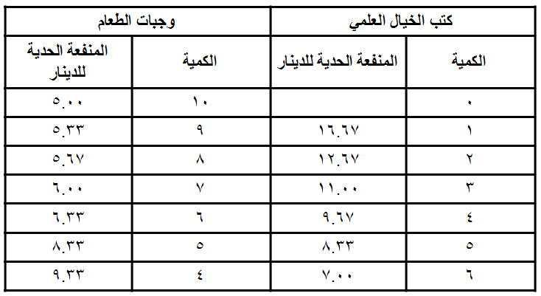
أثر التغير في السعر
الجدول (3-4): المنفعة الحدية للدينار بالأسعار الجديدة
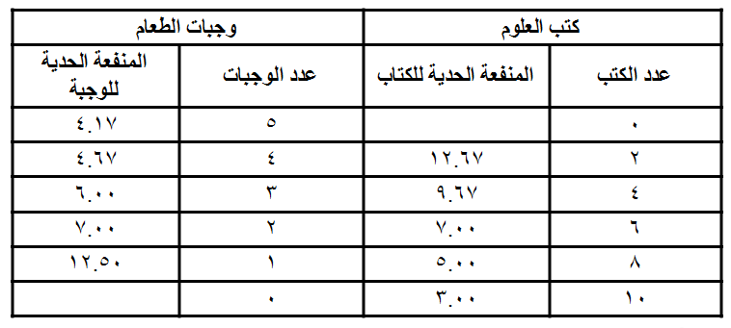
أثر التغير في الدخل
الجدول (3-5): المنافع الحدية للدينار في ظل الدخل الجديد
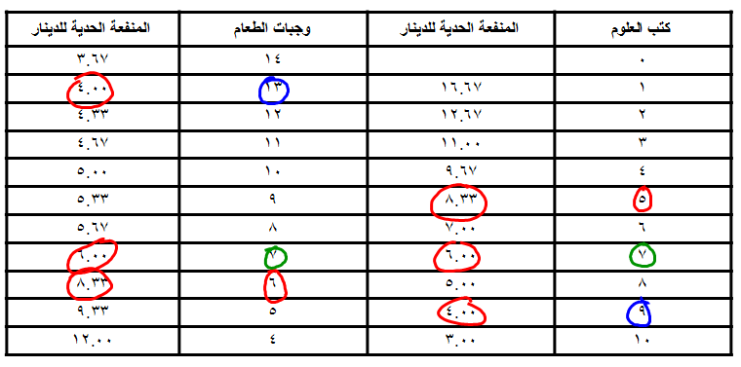

المحاضرة الرابعة
(الطلب والعرض وتوازن السوق Demand, Supply & Market Equilibrium )

عناصر المحاضرة:-
- مقدمة
- الطلب
- جدول الطلب
- منحى الطلب
- قانون الطلب
- العوامل المحددة للطلب
- العرض
- جدول العرض
- منحى العرض
10- قانون العرض
11- العوامل المحددة للعرض
12- توازن السوق
الطلب:-
يعبر الطلب (Demand) عن الكميات المختلفة من سلعة معينة التي يكون المستهلك راغباً وقادراً على شرائها عند مستويات مختلفة من الأسعار، عندما تكون باقي العوامل المؤثرة في الطلب باقية على حالها دون تغيير
جدول الطلب:-
جدول الطلب هو جدول يضم مستويات مختلفة من أسعار السلع أو الخدمات تقابلها الكميات المطلوبة بواسطة المستهلك عند كل منها كما في الجدول (4-1).
منحنى الطلب:-
يمكننا تمثيل الأرقام الواردة بالجدول بيانياً بمنحنى الطلب الذي ينحدر من أعلى اليسار إلى أسفل جهة اليمين كما في الشكل (4-1).
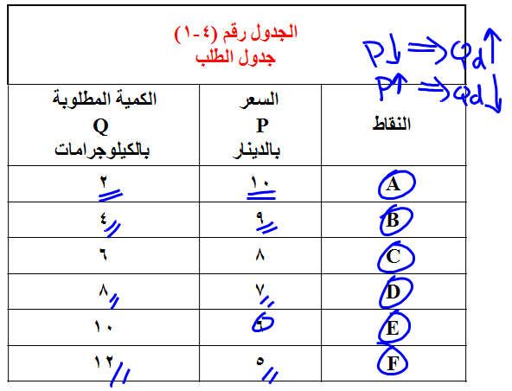
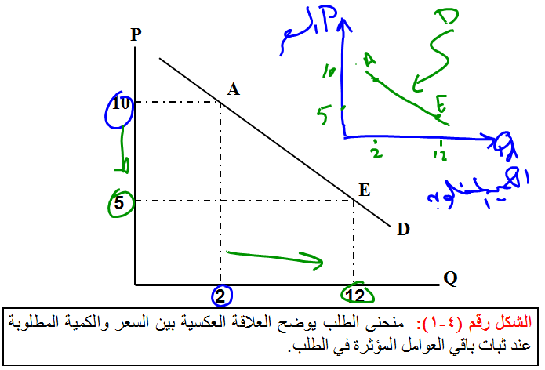
قانون الطلب:-
ينص قانون الطلب على وجود علاقة عكسية بين سعر السلعة والكمية المطلوبة منها عند ثبات جميع العوامل الأخرى المؤثرة في الطلب.
العوامل المحددة للطلب:-
- سعر السلعة:
إن تغير سعر السلعة يتولد عنه أثران كلاهما يدعم العلاقة العكسية بين السعر والكمية المطلوبة، هما:
- الدخل: أثر الدخل و أثر الإستبدال
يظهر أثر تغير الدخل في جدول الطلب بإضافة عمود جديد يضم قيم أكبر للكميات المطلوبة (Q₂)عند كل سعر للسلعة كما في الجدول (4-2). وبيانياً تؤدي زيادة الدخل إلى انتقال منحنى الطلب على السلعة الاعتيادية إلى جهة اليمين، كما في الشكل (4-1).
- أسعر السلع الأخرى:
السلع البديلة و السلع التكميلية
- أذواق المستهلكين
- توقعات المستهلكين
- عدد المستهلكين
التغير في الكمية المطلوبة والتغير في الطلب:-
التغير في الكمية المطلوبة : ينشأ هذا النوع من التغير نتيجة للتغير في سعر السلعة ذاتها عند ثبات باقي العوامل المؤثرة في الطلب.
التغير في الطلب:ينشأ عن التغير في أحد العوامل الأخرى بخلاف سعر السلعة ذاتها، ويوضح بيانياً بإنتقال منحنى الطلب إلى جهةاليمين أوإلى جهة الشمال كما في الشكل(4-3)
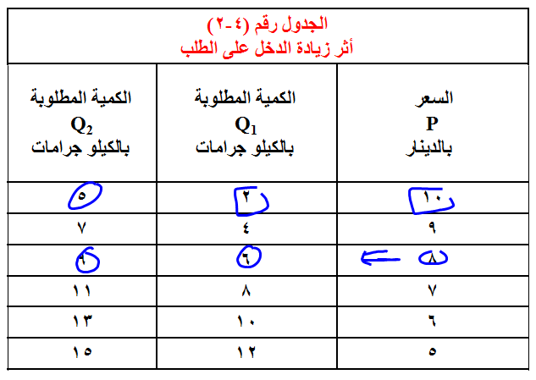
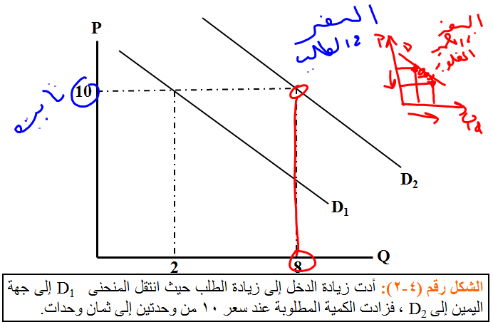
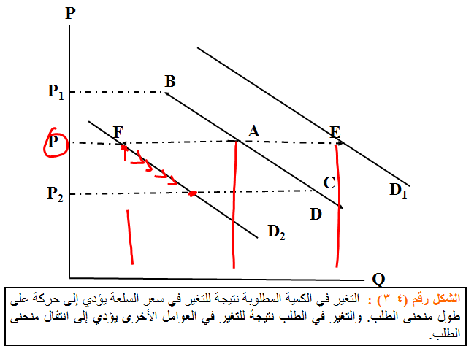
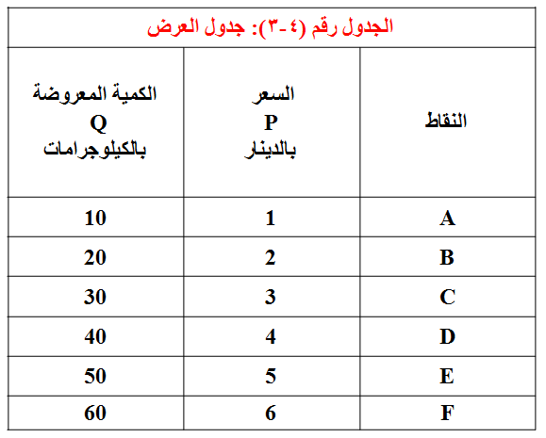
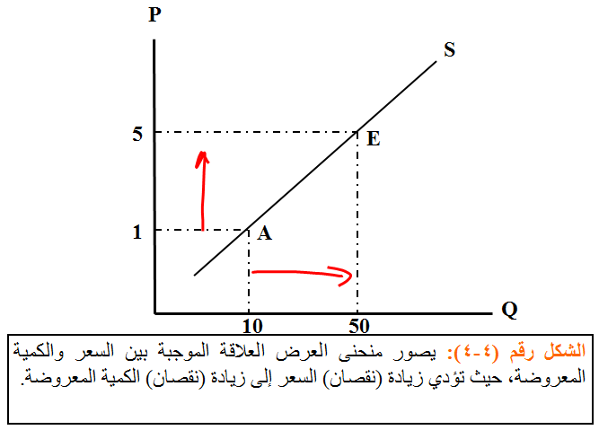
قانون العرض:-
ينص قانون العرض (The Law of Supply) على أن المنتجون يعرضون كميات أكبر من السلعة عند زيادة السعر، وكميات أقل عند انخفاض السعر، وذلك عندما تكون باقي العوامل المؤثرة في العرض ثابتة دون تغيير.
العوامل المحددة للعرض:-
1. سعر السلعة
2. أسعار مدخلات الإنتاج
3. التقدم التقني
4. أسعار السلع الأخرى:
السلع البديلة في الإنتاج و السلع المتكاملة في الإنتاج
5. توقعات المنتجين
6. عدد المنتجين
التغير في الكمية المعروضة والتغير في العرض:-
التغير في الكمية المعروضة : ينشأ التغير في الكمية المعروضة نتيجة للتغير في سعر السلعة ذاتها، ويصور بيانياً بالتحرك على طول منحنى العرض من نقطة إلى أخرى، كما في الشكل (4-5).
التغير في العرض : ينشأ التغير في العرض عن التغير في أحد العوامل الأخرى المؤثرة في العرض بخلاف سعر السلعة ذاتها. ويؤدي إلى انتقال منحنى العرض بأكمله إلى اليسار في حالة انخفاض العرض.
توازن السوق:-
يتحقق توازن السوق عندما تكون الكمية المطلوبة وحدات مساوية للكمية المعروضة تماماً، عند سعر توازن السوق، كما في الشكل (4-6).
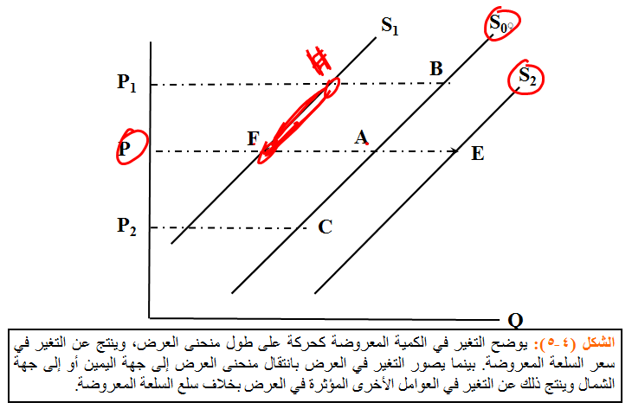
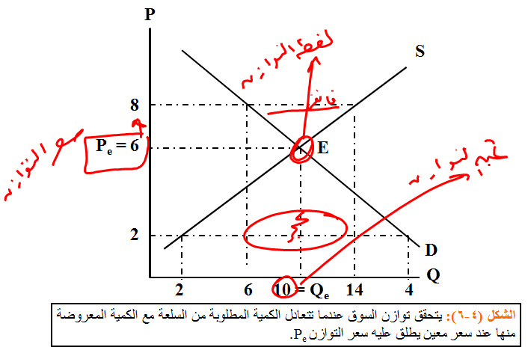
أثر التغير في الطلب:-
يوضح الشكل (4-7) سوق السمك في مدينة المنامة في حالة توازن عند السعر (P₁) والكمية (Q₁) يومياً. لنفرض أن الطلب على الأسماك قد زاد نتيجة لزيادة متوسط دخل الأسرة أو بسبب إرتفاع أسعار اللحوم كسلعة بديلة، فما هو الأثر المتوقع على سعر وكمية التوازن في سوق السمك؟
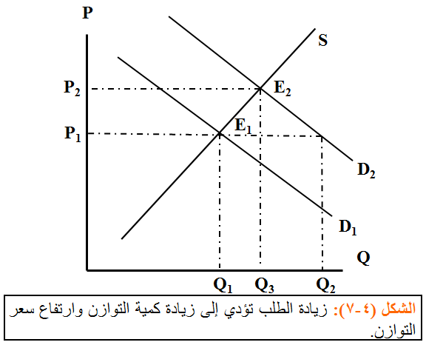
أثر التغير في العرض:-
يوضح الشكل (4-8) سوق السمك في مدينة المنامة في حالة توازن عند السعر (P₁) والكمية (Q₁) يومياً. لنفرض أن عرض الأسماك قد زاد نتيجة لزيادة أعداد الصيادين أو بسبب التقدم التقني في صناعة صيد الأسماك، فما هو الأثر المتوقع على سعر وكمية التوازن في سوق السمك؟
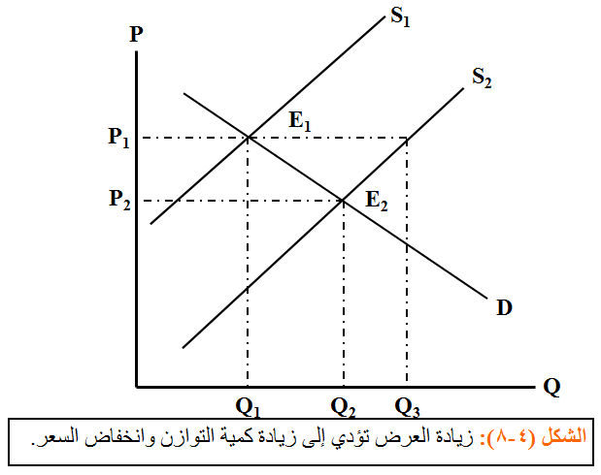
أثر التغير في الطلب والعرض معاً:-
لنفرض أن الطلب على الأسماك قد زاد نتيجة لزيادة متوسط دخل الأسرة أو بسبب ارتفاع أسعار اللحوم الحمراء، ولنفرض أن عرض الأسماك قد زاد أيضاً في الوقت نفسه نتيجة لزيادة أعداد الصيادين أو بسبب التقدم التقني في صناعة صيد الأسماك، فما هو الأثر المتوقع على سعر وكمية التوازن في سوق السمك؟
قد تكون الزيادة في العرض أكبر من الزيادة في الطلب كما في الشكل (4-9)
قد تتساوى الزيادة في كل من العرض والطلب كما في الشكل (4-10)
قد تكون الزيادة في الطلب أكبر من الزيادة في العرض كما في الشكل (4-11)
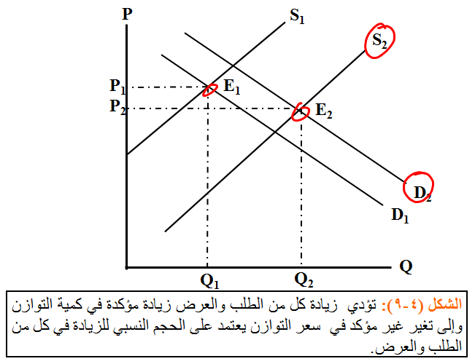
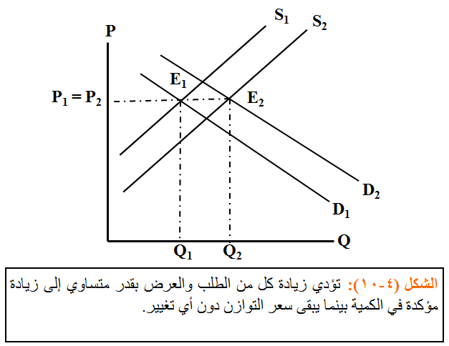
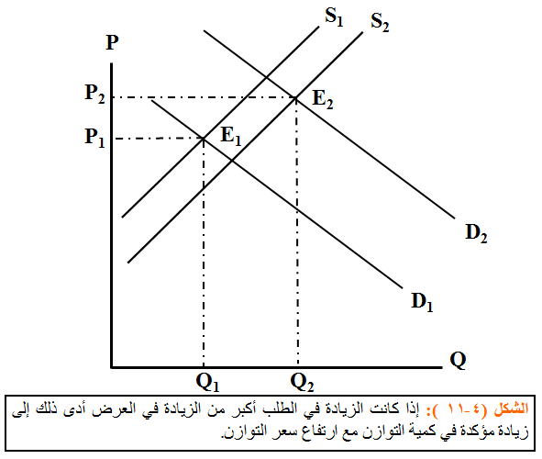
المحاضرة الخامسة
(الطلب والعرض وتوازن السوق Demand, Supply & Market Equilibrium )

عناصر المحاضرة:-
- مقدمة
- العرض
- جدول العرض
- منحى العرض
- قانون العرض
- العوامل المحددة للعرض
- توازن السوق
العرض:-
يعبر العرض (Supply) عن رغبة واستعداد المنتجين لتزويد السوق بالكميات المختلفة من السلعة استجابة لمستويات السعر السائدة في السوق، عند ثبات باقي العوامل المؤثرة في العرض.
جدول العرض:-
هو جدول يضم مستويات مختلفة من أسعار السلعة أو الخدمة تقابلها الكميات المعروضة بواسطة المنتجين عند كل منها، كما في الجدول (4-3).
منحنى العرض:-
يمكننا تمثيل الأرقام الواردة بالجدول بيانياً بمنحنى العرض (S) الذي يتجه من أسفل جهة اليسار إلى أعلى جهة اليمين كما في الشكل (4-4).
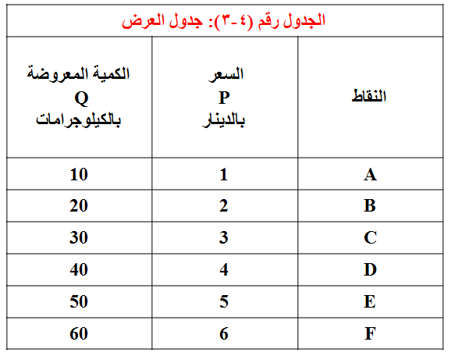
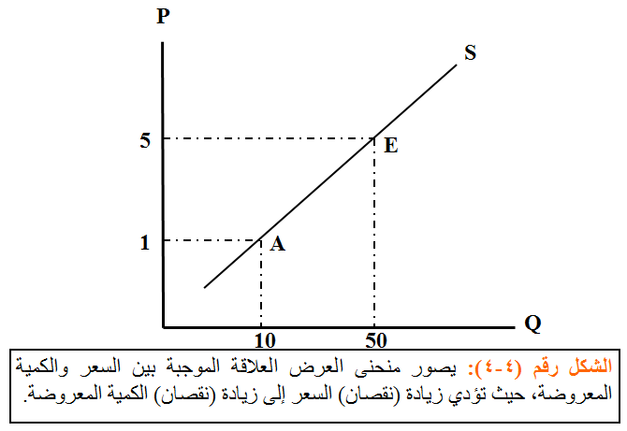
قانون العرض:-
ينص قانون العرض (The Law of Supply) على أن المنتجون يعرضون كميات أكبر من السلعة عند زيادة السعر، وكميات أقل عند انخفاض السعر، وذلك عندما تكون باقي العوامل المؤثرة في العرض ثابتة دون تغيير.
العوامل المحددة للعرض:-
1. سعر السلعة
2. أسعار مدخلات الإنتاج
3. التقدم التقني
4. أسعار السلع الأخرى: (السلع البديلة في الإنتاج و السلع المتكاملة في الإنتاج)
5. توقعات المنتجين
6. عدد المنتجين
التغير في الكمية المعروضة والتغير في العرض:-
التغير في الكمية المعروضة : ينشأ التغير في الكمية المعروضة نتيجة للتغير في سعر السلعة ذاتها، ويصور بيانياً بالتحرك على طول منحنى العرض من نقطة إلى أخرى، كما في الشكل (4-5).
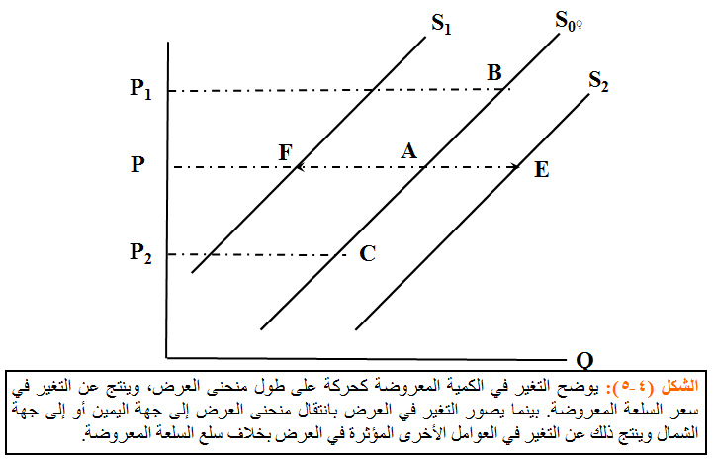
التغير في العرض : ينشأ التغير في العرض عن التغير في أحد العوامل الأخرى المؤثرة في العرض بخلاف سعر السلعة ذاتها. ويؤدي إلى انتقال منحنى العرض بأكمله إلى اليسار في حالة انخفاض العرض.
توازن السوق:-
يتحقق توازن السوق عندما تكون الكمية المطلوبة وحدات مساوية للكمية المعروضة تماماً، عند سعر توازن السوق، كما في الشكل (4-6).
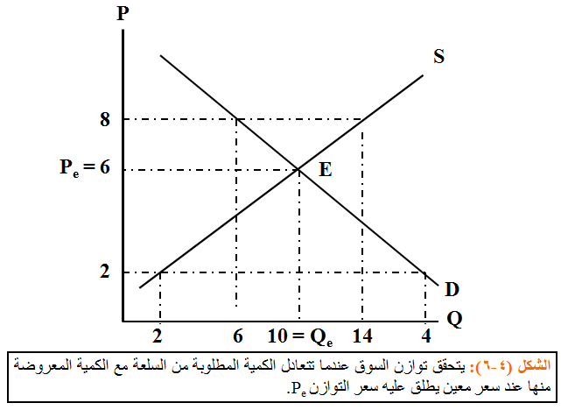
أثر التغير في الطلب:-
يوضح الشكل (4-7) سوق السمك في مدينة المنامة في حالة توازن عند السعر (P₁) والكمية (Q₁) يومياً. لنفرض أن الطلب على الأسماك قد زاد نتيجة لزيادة متوسط دخل الأسرة أو بسبب إرتفاع أسعار اللحوم كسلعة بديلة، فما هو الأثر المتوقع على سعر وكمية التوازن في سوق السمك؟
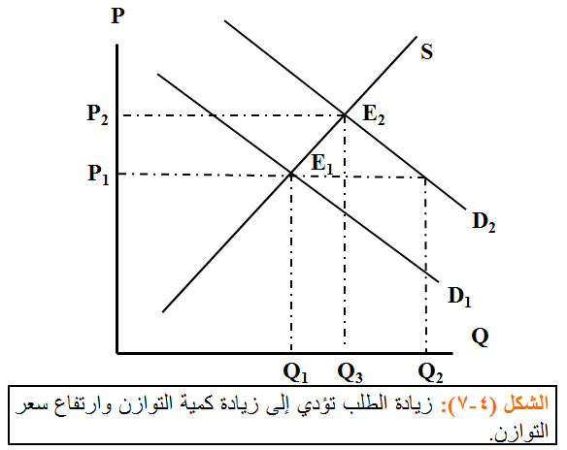
أثر التغير في العرض:-
يوضح الشكل (4-8) سوق السمك في مدينة المنامة في حالة توازن عند السعر (P₁) والكمية (Q₁) يومياً. لنفرض أن عرض الأسماك قد زاد نتيجة لزيادة أعداد الصيادين أو بسبب التقدم التقني في صناعة صيد الأسماك، فما هو الأثر المتوقع على سعر وكمية التوازن في سوق السمك؟
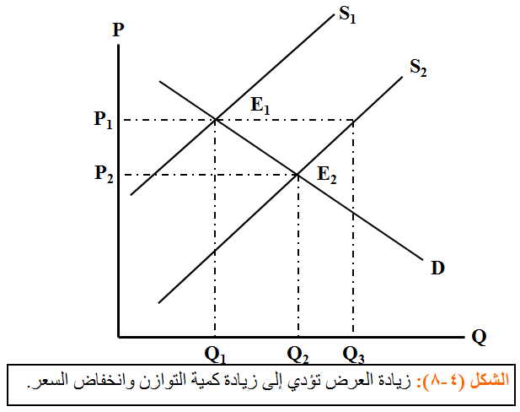
أثر التغير في الطلب والعرض معاً:-
لنفرض أن الطلب على الأسماك قد زاد نتيجة لزيادة متوسط دخل الأسرة أو بسبب ارتفاع أسعار اللحوم الحمراء، ولنفرض أن عرض الأسماك قد زاد أيضاً في الوقت نفسه نتيجة لزيادة أعداد الصيادين أو بسبب التقدم التقني في صناعة صيد الأسماك، فما هو الأثر المتوقع على سعر وكمية التوازن في سوق السمك؟
قد تكون الزيادة في العرض أكبر من الزيادة في الطلب كما في الشكل (4-9)
قد تتساوى الزيادة في كل من العرض والطلب كما في الشكل (4-10)
قد تكون الزيادة في الطلب أكبر من الزيادة في العرض كما في الشكل (4-11)
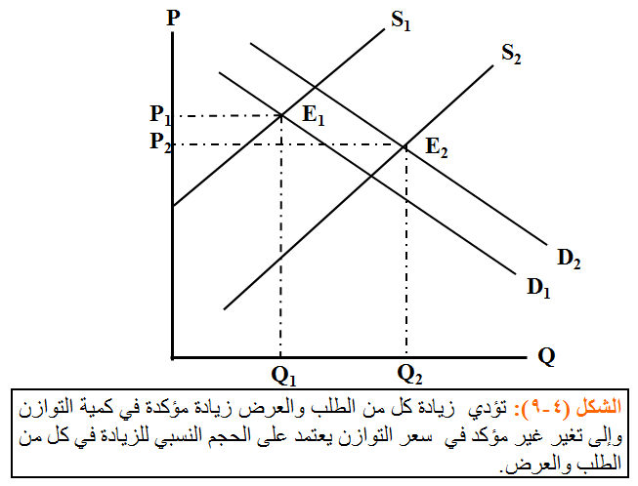
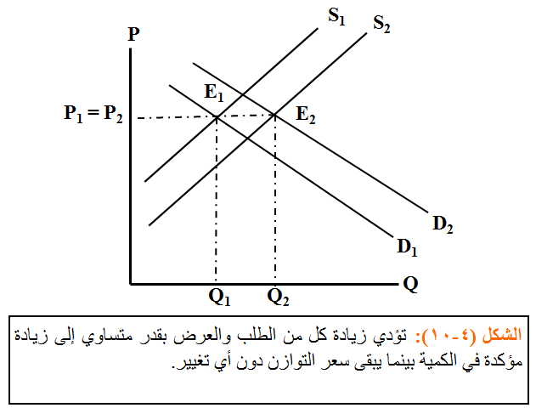
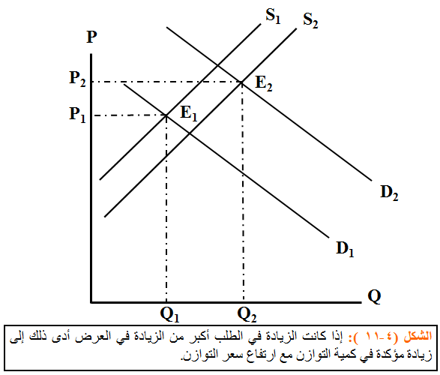

المحاضرة السادسة
(مرونات الطلب والعرض Elasticities of Demand and Supply )

عناصر المحاضرة:-
- مقدمة
- المرونة السعرية للطلب
- قياس المرونة السعرية للطلب
- المرونة السعرية عند نقطة
- المرونة السعرية للقوس
- العوامل المحددة للمرونة السعرية للطلب
- منحنيات الطلب ذات المرونة الثابتة
- المرونة الدخلية للطلب
- المرونة السعرية للعرض
10. منحنيات العرض ذات المرونة الثابتة
المرونة السعرية للطلب:-
يحتاج الاقتصاديون إلى معيار لاستجابة الكمية المطلوبة للتغير في السعر عندما تكون باقي العوامل المؤثرة في الطلب ثابتة، ويعتبر ميل منحنى الطلب أحد هذه المعايير. ويوضح الشكل (5-1) أن استجابة الكمية المطلوبة للتغير في السعر تكون أكبر كلما قل انحدار أو ميل منحنى الطلب.
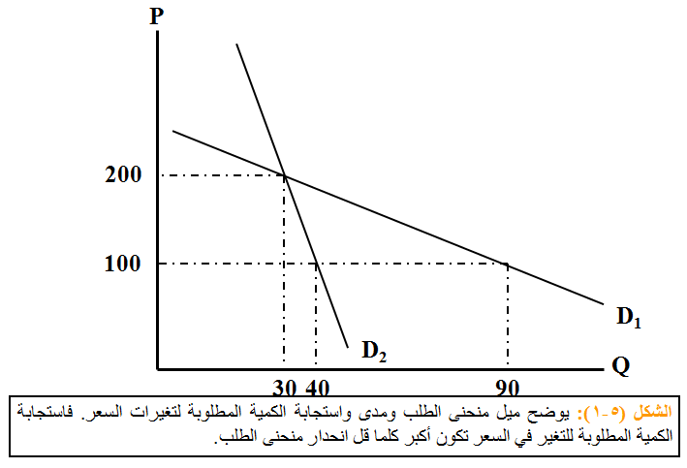
قياس المرونة السعرية للطلب:-
المرونة السعرية للطلب هي مقياس لدرجة استجابة الكمية المطلوبة للتغير في السعر عند ثبات العوامل الأخرى المؤثرة في الطلب.
المرونة السعرية عند نقطة:-
$E_{p}=\frac{{\%ΔQ}^{d}}{\%ΔP}\begin{matrix} & & \frac{\frac{{ΔQ}^{d}}{Q^{d}}}{\frac{ΔP}{P}}\end{matrix}\begin{matrix} & & \end{matrix}\frac{{ΔQ}^{d}}{ΔP}×\frac{P}{Q^{d}}=\frac{{\text{dQ}}^{d}}{\text{dI}}×\frac{P}{Q^{d}}$

المرونة السعرية للقوس:-
في حالة المرونة السعرية بين نقطتين على منحنى الطلب تحسب المرونة عند النقطة المنصفة للمسافة بين النقطتين على منحنى الطلب. فإذا انخفض سعر السلعة من (P₁) إلى (P₂) كما في الشكل (5-3)، وزادت الكمية المطلوبة نتيجة لذلك من (Q₁) إلى (Q₂) يمكن حساب مرونة القوس بين النقطتين (E₁) و (E₂) باستخدام المعادلة التالية:
$E_{P}=\frac{\frac{\frac{Q_{2}−Q_{1}}{(Q_{2}+Q)_{1}}}{2}}{\frac{P_{2}−P_{1}}{\frac{(P_{2}+P)_{1}}{2}}}=\frac{\frac{Q_{2}−Q_{1}}{Q_{2}+Q_{1}}}{\frac{P_{2}−P_{1}}{P_{2}+P_{1}}}=\frac{Q_{2}−Q_{1}}{P_{2}−P_{1}}×\frac{P_{1}+P_{2}}{Q_{2}+Q_{1}}$

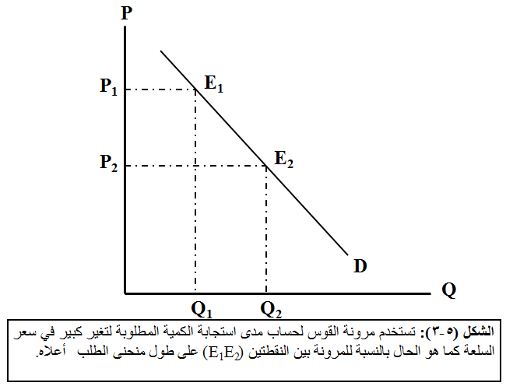
العوامل المحددة للمرونة السعرية للطلب:-
تزيد المرونة السعرية للطلب على السلعة كلما:
توفرت البدائل القريبة
زادت نسبة ما ينفق من الدخل على السلعة
زادت فترة الإستجابة طولاً
المرونة السعرية على طول منحنى الطلب الخطي:-
$E_{p}=\frac{{ΔQ}^{d}}{ΔP}×\frac{P}{Q^{d}}$
بإستخدام صيغة حساب المرونة عند النقطة
يمكننا أن نقارن بين قيمة مرونات على طول منحنى الطلب الخطي في الشكل (5-2).
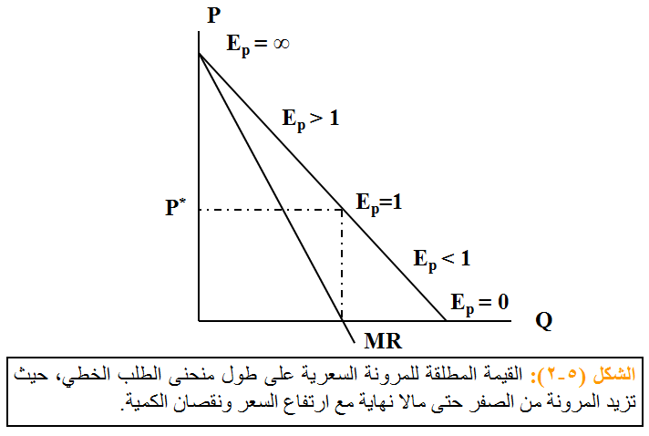
منحنيات الطلب ذات المرونة الثابتة:-
هناك ثلاث حالات لمنحنيات الطلب التي لا تتغير مرونة الطلب السعرية على طولها. وهي كما يصورها الشكل (5-4) :
منحنى الطلب أحادي المرونة
منحنى الطلب تام المرونة
منحنى الطلب عديم المرونة تماماً
التغير في الإيراد الكلي ومرونة الطلب:-
يلخص الجدول (5-1) أثر تغيرات السعر على الإيراد الكلي في الحالات الثلاث للمرونة. ويوضح الشكل (5-5) أن الإيراد الكلي يبدأ من الصفر عندما تكون الكمية المباعة مساوية للصفر، ثم يزيد بمعدل متناقص مع انخفاض السعر وزيادة المبيعات حتى يصل إلى نهايته العظمى، ثم يبدأ في التناقص بعد ذلك حتى يصل إلى الصفر عندما ينخفض السعر إلى الصفر.
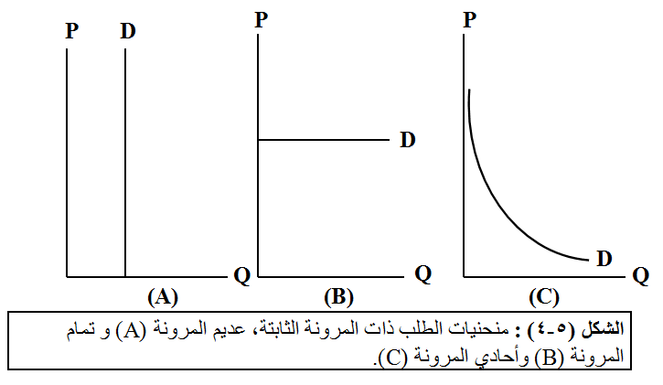
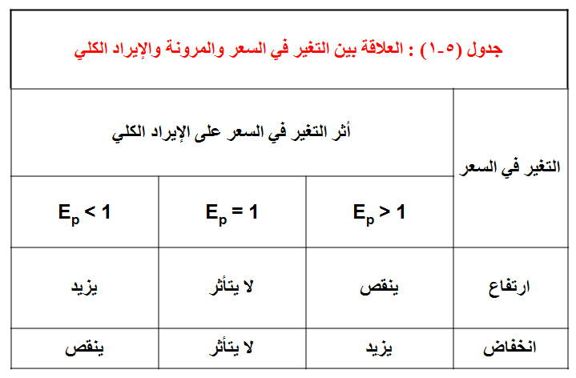
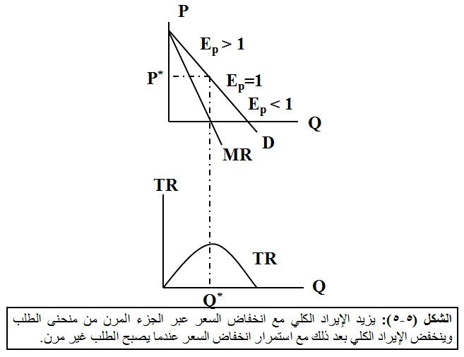
المرونة الدخلية للطلب:-
تقيس المرونة الدخلية للطلب مدى استجابة الكمية المطلوبة للتغير في الدخل عند ثبات باقي العوامل.
قيمة المرونة:-
- للسلع الرديئة (Inferior Goods):E_{i}< 0
- للسلع الضرورية (Necessary Goods): 0 < E_{i} < 1
- للسلع الكمالية (Luxurious Goods ): E_{i}> 1
المرونة الدخلية عند نقطة على منحنى الطلب:-
$E_{I}=\frac{\%ΔQ}{\%ΔI}\begin{matrix} & & \frac{ΔQ}{Q}/\frac{ΔI}{I}\end{matrix}\begin{matrix} & & \end{matrix}\frac{ΔQ}{ΔI}×\frac{I}{Q}=\frac{\text{dQ}}{\text{dI}}×\frac{I}{Q}$

المرونة الدخلية بين نقطتين على منحنى الطلب:-
$E_{I}=\frac{Q_{2}−Q_{1}}{I_{2}−I_{1}}×\frac{I_{2}+I_{1}}{Q_{2}+Q_{1}}$

المرونة السعرية المتقاطعة للطلب:-
$E_{\text{qx},\text{py}}=\frac{{\%ΔQ}_{x}}{{\%ΔP}_{y}}\begin{matrix} & & \frac{{ΔQ}_{x}}{Q_{x}}/\frac{{ΔP}_{y}}{P_{y}}\end{matrix}\begin{matrix} & & \end{matrix}\frac{{ΔQ}_{x}}{{ΔP}_{y}}×\frac{P_{y}}{Q_{x}}=\frac{\text{dQ}}{\text{dI}}×\frac{P_{Y}}{Q_{X}}$المرونة المتقاطعة عند نقطة على منحنى الطلب ..

$E_{x,y}=\frac{Q_{x_{2}}−Q_{x1}}{P_{y2}−P_{y1}}×\frac{P_{y2}+P_{y1}}{Q_{x2}+Q_{x1}}$المرونة السعرية المتقاطعة بين نقطتين ..

المرونة السعرية للعرض:-
$E_{p}=\frac{{\%ΔQ}^{s}}{\%ΔP}\begin{matrix} & & \frac{\frac{{ΔQ}^{s}}{Q^{d}}}{\frac{ΔP}{P}}\end{matrix}\begin{matrix} & & \end{matrix}\frac{{ΔQ}^{s}}{ΔP}×\frac{P}{Q^{s}}=\frac{{\text{dQ}}^{S}}{\text{dP}}×\frac{P}{Q}$المرونة السعرية للعرض عند النقطة ..

المرونة السعرية للعرض بين نقطتين ..
$E_{P}=\frac{\frac{\frac{Q^{s_{2}}−Q^{s_{1}}}{(Q^{s_{2}}+Q^{s_{1}})}×\text{100}}{2}}{\frac{P_{2}−P_{1}}{\frac{(P_{2}+P_{1})}{2}}×\text{100}}=\frac{\frac{Q^{s_{2}}−Q^{s_{1}}}{Q^{s_{2}}+Q^{s_{1}}}}{\frac{P_{2}−P_{1}}{P_{2}+P_{1}}}=\frac{Q^{s_{2}}−Q^{s_{1}}}{P_{2}−P_{1}}×\frac{P_{2}+P_{1}}{Q^{s_{2}}+Q^{s_{1}}}$

منحنيات العرض ذات المرونة الثابتة:-
هناك ثلاث حالات لمنحنيات العرض التي لا تتغير المرونة السعرية على طولها. وهي كما يصورها الشكل (5-6) :
منحنى العرض أحادي المرونة
منحنى العرض تام المرونة
منحنى العرض عديم المرونة تماماً
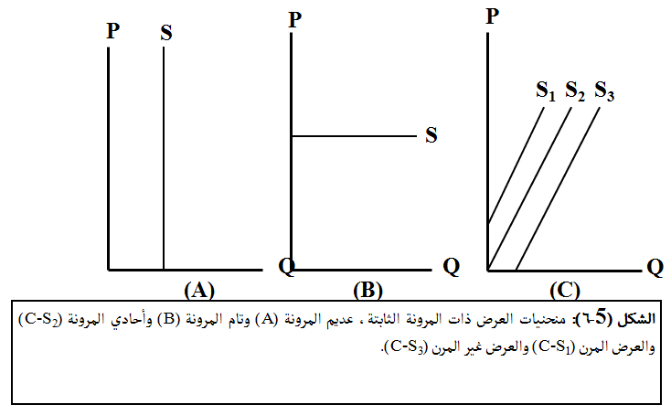

المحاضرة السابعة
(السياسات الحكومية Government Policies)

عناصر المحاضرة:-
- مقدمة
- سياسات تحديد الأسعار والأجور
- تحديد الحد الأعلى للأسعار
- تأثير تحديد الحد الأعلى للأسعار
- تحديد الحد الأدنى للأسعار
- تأثير تحديد الحد الأدنى للأجور
- السياسات الضريبية
- سياسات استقرار دخول المزارعين
- أثر تقلبات الإنتاج على دخول المزارعين
10. سياسات استقرار أسعار المنتجات الزراعية
سياسات تحديد الأسعار والأجور:-
تحديد الحد الأعلى للأسعار ..
تشريع الحد الأعلى للسعر هو قانون يلزم المتعاملين في سوق سلعة معينة بعدم زيادة السعر عن المستوى المنصوص عليه في القانون.
يوضح الشكل (5-1) وضع التوازن في سوق استئجار المساكن في إحدى المدن، حيث أن متوسط الإيجار عند التوازن هو (R₁) وعدد المساكن المطلوبة والمعروضة هو (Q₁).
تأثير تحديد الحد الأعلى للسعر ..
- حدوث نقص أو عجز في السلعة.
- هدر الموارد في البحث دون جدوى.
- ظهور السوق السوداء حيث تباع السلعة بأسعار قد تفوق سعر التوازن الأصلي.
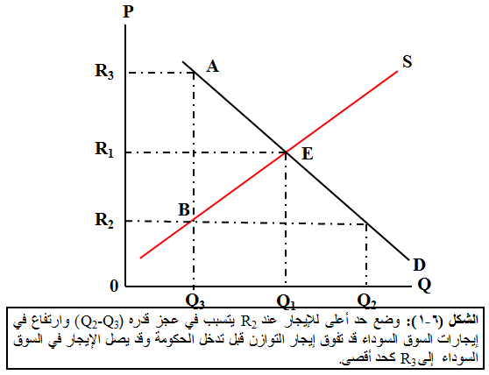
تحديد الحد الأدنى للأسعار ..
وهو قانون لا يجيز بيع سلعة معينة بأقل من السعر الذي حدده القانون،مثل قانون الحد الأدنى لأجور العمال غيرالمهرة.
يوضح الشكل (5-2) وضع التوازن في سوق للعمال غير المهرة في غياب التدخل الحكومي، حيث (W₁) و (L₁) هما أجر التوازن وعدد العمال عند التوازن.
تأثير تحديد الحد الأدنى للأجور ..
- ظهور البطالة بين العمال غير المهرة.
- هدر الموارد في البحث عن العمل دون جدوى.
- ظهور سوق سوداء يقبل العمال فيها بأجور قد تقل عن أجر التوازن الأصلي.
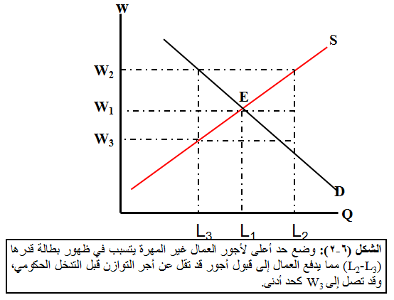
السياسات الضريبية:-
ضريبة الإنتاج ..
ضريبة الإنتاج هي قدر من المال تأخذه الحكومة من المنتج أو البائع مقابل كل وحدة مباعة من السلعة أو الخدمة. وفي الشكل (5-3) نفترض أن سوق السلعة X كان في حالة توازن قبل فرض الضريبة عند P₁=100) و (Q₁=50
توزيع العبء الضريبي ..
في حالة ضريبة الإنتاج أو المبيعات تقع مسئولية سداد الضريبة على المنتج أو البائع، ولكن هل يسدد البائع الضريبة بالكامل من إيرادات البيع أم أن بإمكانه نقلها كلياً أو جزئياً إلى المستهلكين؟
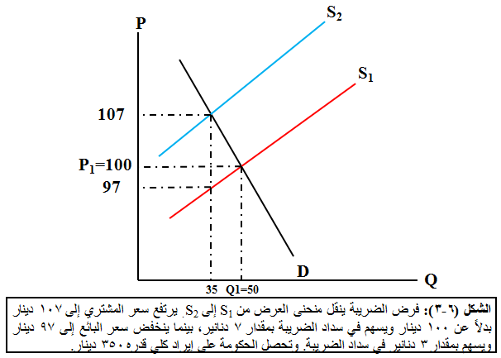
الطلب عديم المرونة:-
يفترض في هذا التحليل أن للسلعة منحنى عرض اعتيادي ذي انحدار موجب، أما الطلب على السلعة فهو غير مرن تماماً، فمنحنى الطلب في هذه الحالة يكون عمودياً كما يتضح من الشكل (5-4).
الطلب المرن تماماً:-
في هذه الحالة يفترض أن للسلعة منحنى عرض اعتيادي ذي انحدار موجب، أما
الطلب على السلعة فهو طلب مرن تماماً كما يتضح من منحنى الطلب الأفقي في
الشكل (5-5).
العرض غير المرن تماماً:-
يفترض في هذه الحالة أن للسلعة منحنى طلب اعتيادي ذي انحدار سالب، ومنحنى عرض غير مرن تماماً يمثل بخط رأسي في الشكل (5-6).
العرض المرن تماماً:-
في حالة الطلب الاعتيادي والعرض تام المرونة، يكون منحنى العرض خطاً أفقياً عند سعر التوازن قبل الضريبة كما في الشكل (5-7).
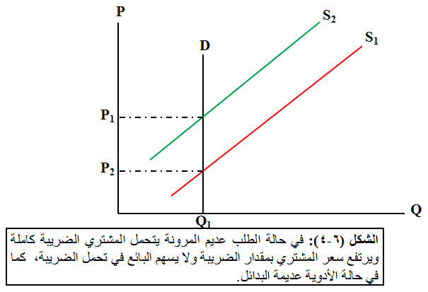

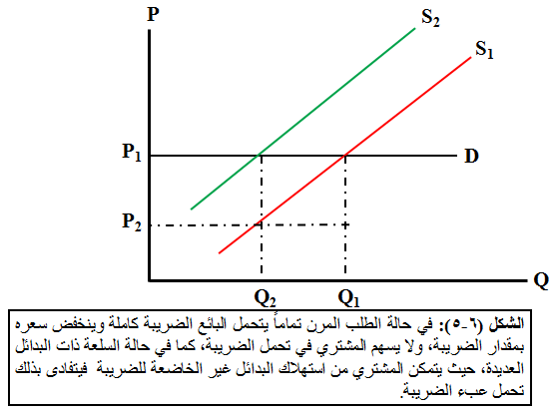
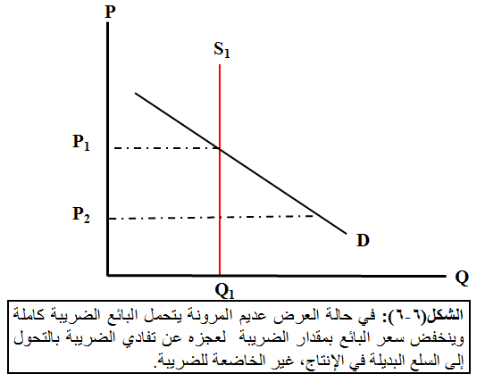
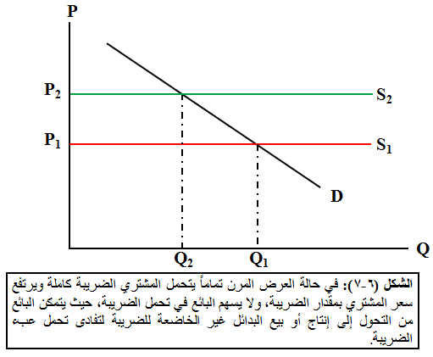
ساسيات إستقرار دخول المزارعين:-
تتقلب أسعار المنتجات الزراعية بدرجة كبيرة في الأمد القصير. ولما كان لتقلبات الأسعار أثر مباشر على تقلبات دخول المزارعين، لذلك فقد لجأت بعض الدول إلى إتباع سياسات اقتصادية تستهدف المحافظة على استقرار أسعار المنتجات الزراعية، وبالتالي دخول المزارعين.
ويوضح الشكل (5-8) وضع التوازن المتوقع في سوق إحدى المنتجات الزراعية وليكن القمح في إحدى الدول.
أثر تقلبات الإنتاج على دخول المزارعين:-
تؤدي المواسم الزراعية الجيدة إلى انخفاض دخول المزارعين، في حين تؤدي المواسم الزراعية السيئة إلى زيادة دخولهم.
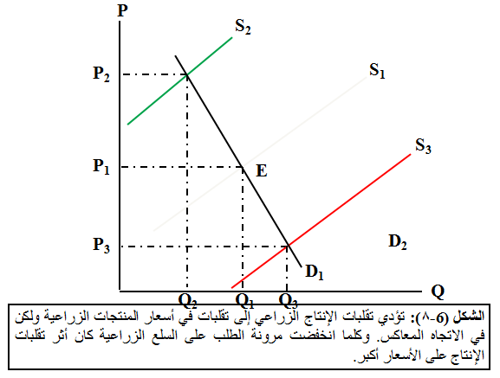
سياسات إستقرار أسعار المنتجات الزراعية :-
تتمثل أهم سياسات دعم استقرار الأسعار الزراعية فيما يلي :
- التعويضات: تعمل الحكومة على الحيلولة دون انخفاض أسعار المحاصيل الزراعية عن طريق خفض الإنتاج، بتعويض المزارعين عن المساحات غير المزروعة.
- حصص الإنتاج: وهو نظام لتقييد الإنتاج والحد من زيادة العرض إلى مستويات تهدد بانخفاض السعر عن مستواه المستهدف لاستقرار دخول المزارعين.
- تحديد الحد الأدنى للسعر: تحديد حد أدنى لأسعار المنتجات الزراعية من أجل حماية دخول المنتجين الزراعيين.
- مخزون موازنة الأسعار: بناء مخزوم من السلع المراد الحد من تقلبات أسعارها بشراء الفائض في سنوات وفرة المحصول، ثم بيع كميات من هذا المخزون في سنوات انخفاض الإنتاج.

المحاضرة الثامنة
(نظرية الإنتاج The Theory of Production )

عناصر المحاضرة:-
- مقدمة
- الكفاءة الإنتاجية
- المدى القصير والمدى الطويل
- قانون تناقص الغلة
- الناتج المتوسط
- العلاقة بين الإنتاج وعناصر الإنتاج
- دالة الإنتاج في المدى القصير
- الناتج الحدي
- المراحل الثلاثة للإنتاج
10. العلاقة بين الناتج الحدي والناتج المتوسط
11. منحنيات سوى الناتج
12. معدل الإحلال الحدي بين العمل ورأس المال
13. أنواع العائد
الكفاءة الإنتاجية:-
- الكفاءة الفنية: عندما نحصل على أقصى إنتاج ممكن باستخدام قدر معين من الموارد.
- الكفاءة الاقتصادية: تحقيق قدر معين من الإنتاج بأقل تكلفة ممكنة.
المدى القصير والمدى الطويل:-
- المدى القصير: هو الفترة التي لا تكفي لقيام المنشأة بتغيير جميع عناصر الإنتاج، فيبقى على الأقل عنصر واحد من عناصر الإنتاج ثابتاً بينما تتغير باقي عناصر الإنتاج.
- المدى الطويل: هو الفترة التي تصبح فيها جميع عناصر الإنتاج متغيرة فهو لهذا السبب يعرف بالمدى التخطيطي.
قانون تناقص الغلة:-
ينص هذا القانون على أنه عند إضافة وحدات متتالية من عنصر الإنتاج المتغير إلى قدر ثابت من عناصر الإنتاج الأخرى، فإن الناتج الحدي لعنصر الإنتاج المتغير يأخذ في النهاية في التناقص.
${\text{AP}}_{L}=\frac{Q}{L}$الناتج المتوسط:-
هو نصيب الوحدة من ذلك العنصر من الإنتاج الكلي.
العلاقة بين الإنتاج وعناصر الإنتاج :-
- قانون تناقص الإنتاجية الحدية لعناصر الإنتاج المتغيرة أو قانون تناقص الغلة.
- العائد على الحجم.
دالة الإنتاج في المدى القصير الشكل:- (7-1)
$Q=f(L,K)\begin{matrix} & \end{matrix}∂Q/∂L>0;\begin{matrix} & \end{matrix}∂Q/∂K>0$

الناتج الحدي:- الجدول(7-1)
${\text{MP}}_{L}=\frac{ΔQ}{ΔL}$هو التغير في الناتج الكلي المترتب على التغير في كمية هذا العنصر بوحدة واحدة عند ثبات كميات باقي عناصر الإنتاج. وتحسب كما يلي :

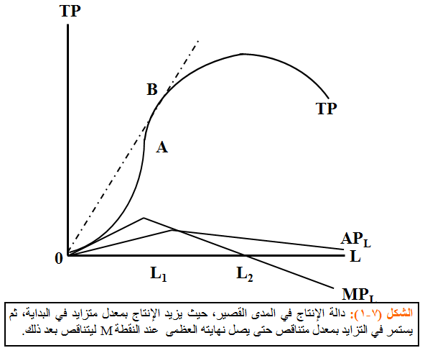
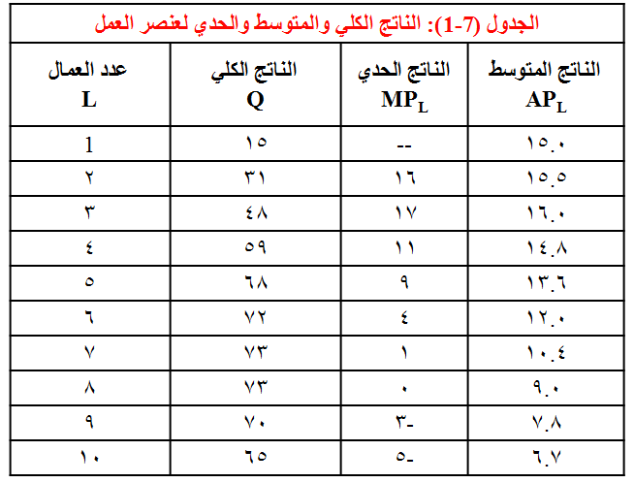
المراحل الثلاث للإنتاج:- الشكل (7-3)
- المرحلة الأولى: من الصفر وحتى يصل الناتج المتوسط لعنصر الإنتاج المتغير إلى نهايته العظمى.
- المرحلة الثانية: من مستوى الإنتاج المقابل للنهاية العظمى للناتج المتوسط وحتى يصل الناتج الكلي إلى نهايته العظمى.
- المرحلة الثالثة: من نقطة النهاية العظمى للناتج الكلي وما بعدها.
العلاقة بين الناتج الحدي والناتج المتوسط:- الشكل (7-2)
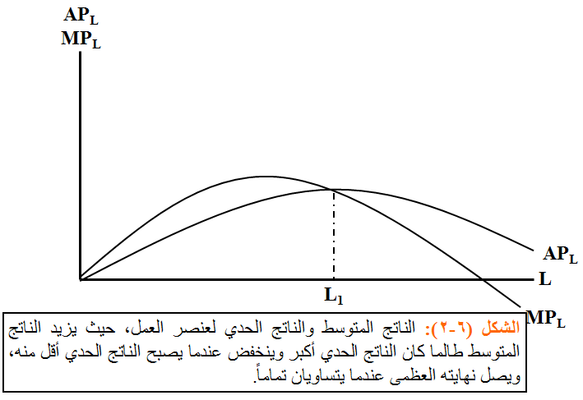
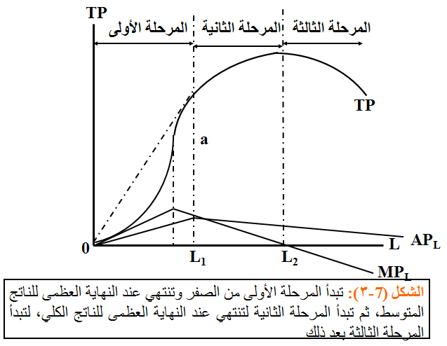
منحنيات سواء الناتج:- الشكل (7-4)
خصائص منحنيات سواء الإنتاج:-
لمنحنيات سواء الإنتاج خصائص أساسية ثلاث :
- منحنيات سواء الناتج ذات ميل سالب ومقعرة بإتجاه نقطة الأصل.
- منحنيات سواء الناتج لا تتقاطع.
- المنحنيات الأبعد عن نقطة الأصل تشير إلى مستوى أعلى من الناتج.
${\text{MRS}}_{L,K}=\frac{\frac{ΔQ}{ΔL}}{\frac{ΔQ}{ΔK}}=\frac{ΔK}{ΔL}$معدل الإحلال الحدي بين العمل ورأس المال:-
يقاس كما يلي :

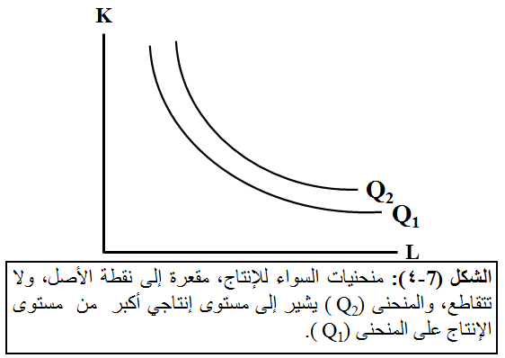
العائد على الحجم:-
زيادة الإنتاج الكلي عند زيادة جميع عناصر الإنتاج بنسبة معينة.
العائد الثابت على الحجم:-
زيادة كميات جميع عناصر الإنتاج بنسبة معينة تؤدي إلى زيادة في الإنتاج الكلي بنسبة مماثلة.
العائد المتزايد على الحجم:-
زيادة جميع عناصر الإنتاج بنسبة معينة تؤدي إلى زيادة الإنتاج الكلي بنسبة أكبر.
العائد المتناقص على الحجم:-
زيادة جميع عناصر الإنتاج بنسبة معينة إلى زيادة الإنتاج الكلي بنسبة أقل.

المحاضرة التاسعة
(نظرية التكاليف Cost Theory )

عناصر المحاضرة:-
- مقدمة
- تكاليف الإنتاج في المدى القريب
- الناتج الحدي والتكاليف الحدية في المدى القريب
- الناتج المتوسط ومتوسط التكاليف المتغيرة في المدى القريب
- العلاقة بين منحى التكاليف المتوسطة والتكلفة الحدية
- انتقال منحنيات التكاليف
- تكاليف الإنتاج في المدى البعيد
- منحى متوسط التكاليف في المدى البعيد
- اقتصاديات الحجم
10. أنواع العائد

- التكاليف الاقتصادية للإنتاج هي مجموع تكاليف الفرص البديلة لعناصر الإنتاج المستخدمة في العملية الإنتاجية. حيث أن تكلفة الفرصة البديلة لعنصر الإنتاج هي تكاليف صريحة أي مدفوعات مالية مباشرة كالأجور وتكاليف المواد الخام والسلع الوسيطة والطاقة.
- هيئة تكاليف ضمنية وهي تكاليف غير مدفوعة، وتمثل تكلفة الفرصة البديلة لعناصر الإنتاج المملوكة للمنشأة أو مالكيها.
- تكلفة الفرصة البديلة لرأسمال مالك المنشأة الذي استثمره فيها بدلاً عن الاستعانة بالقروض المصرفية، وكذا الحال بالنسبة لقدرات ومهارات المنظم ويطلق عليها الربح العادي.
تكاليف الإنتاج في المدى القريب:-
التكاليف الكلية = التكاليف الكلية الثابتة + التكاليف الكلية المتغيرة
TC = TFC + TVC
$\text{ATC}=\frac{\text{TC}}{\text{TP}}$متوسط التكاليف الكلية (ATC) = التكاليف الكلية (TC) ÷ الإنتاج الكلي (TP)

$\text{MC}=\frac{Δ\text{TC}}{Δ\text{TP}}$التكلفة الحدية (MC) = التغير في التكاليف الكلية ÷ التغير في الإنتاج

الناتج الحدي والتكاليف الحدية في المدى القريب:-
TC = TFC + W * L
$\text{MC}=\frac{Δ\text{TC}}{Δ\text{TP}}=W∗\frac{ΔL}{Δ\text{TP}}=W∗\frac{1}{{\text{MP}}_{L}}$

من المعادلة نجد أن التكاليف الحدية MC تتغير عكسياً مع التغير في الناتج الحدي للعامل MP_{L}. فعندما يكون الناتج الحدي للعمال متزايداً تكون التكلفة الحدية آخذة في التناقص، وعندما يصل الناتج الحدي للعامل إلى نهايته القصوى تكون التكلفة الحدية قد بلغت نهايتها الصغرى، وعندما يبدأ تناقص الإنتاجية الحدية للعمال، تبدأ التكلفة الحدية في التزايد، كما يتضح من الشكل (8-1).
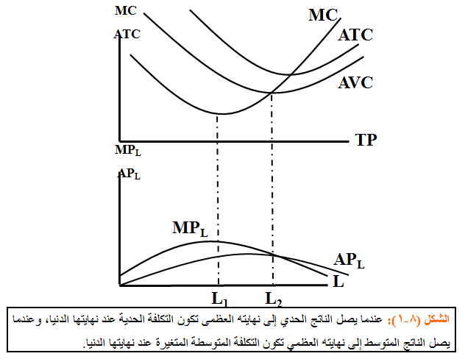
الناتج المتوسط ومتوسط التكاليف المتغيرة في المدى القريب:-
$\text{AVC}=\frac{\text{TVC}}{\text{TP}}=W∗\frac{L}{\text{TP}}=W∗\frac{1}{{\text{AP}}_{L}}$يمكن التعبير عن متوسط التكاليف المتغيرة (AVC) على النحو التالي :

مع زيادة الإنتاج تزيد التكاليف الكلية أولاً بمعدل يتناقص بتناقص التكلفة الحدية حتى تصل إلى نهايتها الصغرى، ثم تستمر التكاليف الكلية في التزايد ولكن بمعدل متزايد مع استمرار تزايد التكلفة الحدية، كما يتبين من الشكل (8-2).
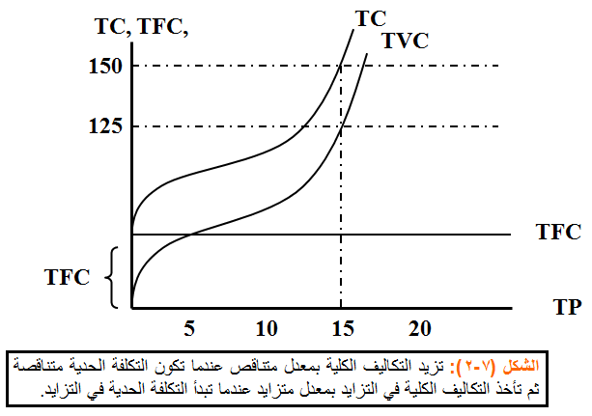
العلاقة بين منحنيات التكاليف المتوسطة والتكلفة الحدية:-
تتكون التكاليف الكلية من التكاليف الكلية الثابتة والتكاليف الكلية المتغيرة، وهنا نلاحظ أن المسافة الرأسية بين منحنى التكاليف الكلية والتكاليف المتغيرة في الشكل (8-2) تقيس التكاليف الكلية الثابتة. والجدول (8-1) يقدم أرقاماً افتراضية للعلاقة بين الإنتاج والتكاليف في المدى القريب بافتراض أن العمل هو عنصر الإنتاج الوحيد المتغير في المدى القريب.
وبقسمة طرفي معادلة التكاليف الكلية على الإنتاج الكلي نحصل على معادلة لمتوسط التكاليف الكلية (ATC) على النحو التالي :
TC/TP = TFC/TP + TVC/TP
ATC = AFC + AVC
ويوضح الشكل (8-3) منحنيات التكاليف المتوسطة، وكذلك منحنى التكلفة الحدية في المدى القريب عندما تكون هناك بعض عناصر الإنتاج الثابتة وبالتالي بعض التكاليف الثابتة.
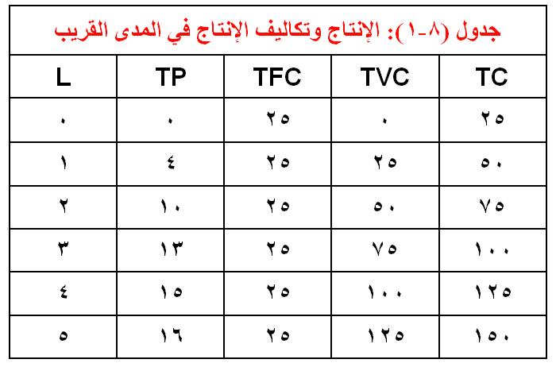
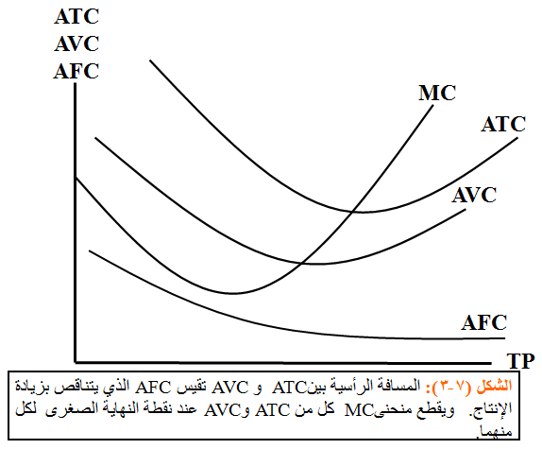
يبدأ متوسط التكاليف المتغيرة في التزايد فقط عندما تصبح التكلفة الحدية أعلى منها، أو عندما يقع منحنى التكلفة الحدية فوق منحنى متوسط التكاليف المتغيرة، كما يتضح من الجدول (8-2).
إنتقال منحنيات التكاليف:-
التقدم التقني
تغير أسعار عناصر الإنتاج
تكاليف الإنتاج في المدى البعيد
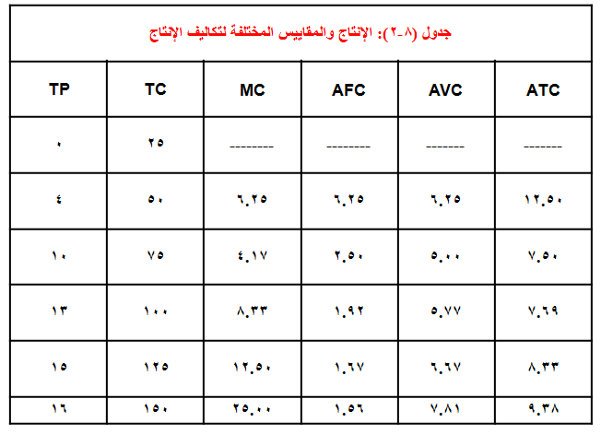
تكاليف الإنتاج في المدى البعيد:-
المدى البعيد كما عرفنا هو الفترة الزمنية التي تتمكن خلالها المنشأة من تغيير جميع عناصر إنتاجها، لذا فإن تكاليف الإنتاج في المدى البعيد تعتبر جميعها متغيرة ولا وجود للتكاليف الثابتة. والجدول (8-3) يقدم مثالاً لدالة الإنتاج في المدى البعيد، حيث يضم مستويات الإنتاج المقابلة لكل مزيج من عنصري الإنتاج، العمل ورأس المال.
منحنى متوسط التكاليف في المدى البعيد:-
يصور الشكل (8-4) منحنيات متوسط التكاليف الكلية في المدى القريب لخمسة أحجام مختلفة من المنشآت العاملة في إحدى الصناعات ATC₁ إلى ATC₅.
إقتصاديات الحجم
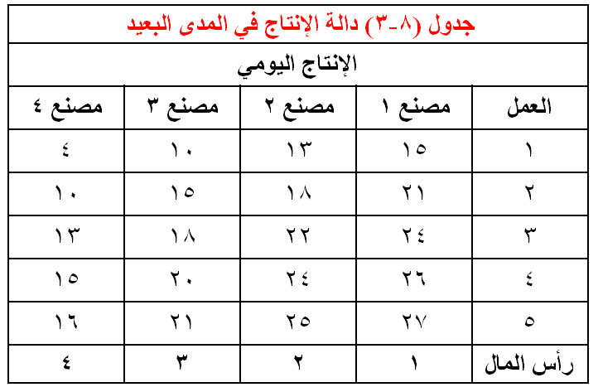
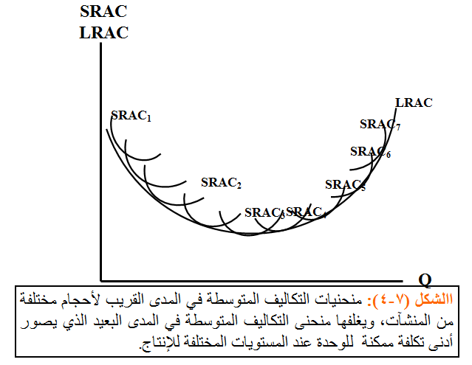
العائد المتزايد على الحجم:-
تؤدي زيادة جميع عناصر الإنتاج (زيادة حجم المنشأة) بنسبة معينة إلى زيادة الإنتاج بنسبة أكبر. حيث تتفوق إيجابيات الحجم الكبير على الإنتاج على سلبياته الإدارية.
العائد الثابت على الحجم:-
تؤدي زيادة حجم المنشأة بنسبة معينة إلى زيادة الإنتاج بنسبة متساوية، فعبر هذه المرحلة يتعادل أثر سلبيات المشكلات الإدارية للحجم الكبير تماماً مع إيجابيات التخصص وتقسيم العمل.
العائد المتناقص على الحجم:-
تؤدي زيادة جميع عناصر الإنتاج بنسبة معينة إلى زيادة الإنتاج بنسبة أقل، حيث تتفوق سلبيات المصاعب الإدارية على أي إيجابيات للتخصص وتقسيم العمل المصاحبة لزيادة حجم المنشأة.
المحاضرة العاشرة
(المنافسة التامة Perfect Competition )

عناصر المحاضرة:-
- مقدمة
- السمات الرئيسية لسوق المنافسة التامة
- التحليل الكلي
- التحليل الحدي
- قرار الإغلاق
- منحنى عرض المنشأة في المدى القصير
- منحنى عرض السوق في المدى القصير
- توازن السوق وتوازن المنشأة في المدى البعيد
- المنافسة التامة والكفاءة الاقتصادية
- منحنى عرض الصناعة في المدى البعيد
السمات الرئيسية لسوق المنافسة التامة:-
- وجود عدد كبير من البائعين والمشترين في السوق.
- يعرض جميع البائعون وحدات متجانسة ومتماثلة تماماً من سلعة معينة.
- حرية الدخول في السوق أو الخروج منه مكفولة في أي وقت لجميع البائعين.
- توفر المعلومات السوقية بذات القدر لجميع المشاركين دون تكلفة.
الربح = الإيراد الكلي – التكاليف الكلية
π = TR – TC
TR = P x Q
التحليل الكلي:-
TC = AC x Q
$\begin{aligned}\text{AR}=\frac{\text{TR}}{Q}=\frac{P∗Q}{Q}=P \\ \text{MR}=\frac{Δ\text{TR}}{ΔQ}=\frac{P∗ΔQ}{ΔQ}=P\end{aligned}$

في الجدول (9-1) نفترض أن لسلعة السكر سوق عالمية تسودها المنافسة التامة، وأن السعر السائد حالياً في هذه السوق هو 131 ديناراً للطن، فبإمكاننا التوصل إلى الإيراد الكلي لمؤسسة KEN المصدرة للسكر في إحدى الدول عن طريق ضرب الكميات المصدرة بمئات الآلاف الأطنان (Q) في السعر بالدينار للطن.9

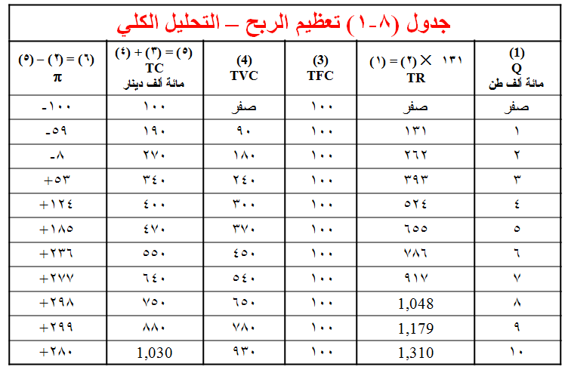
التحليل الحدي:-
الشكل (9-1) يجمع بين منحنى التكاليف الكلية، وارتفاعه عند أي مستوى من الإنتاج يقيس التكاليف الكلية للإنتاج، ومنحنى الإيراد الكلي وهو دالة خطية موجبة في ظل المنافسة التامة حيث يزيد الإيراد الكلي بزيادة المبيعات ولكن بمعدل ثابت يساوي السعر السائد للوحدة، وارتفاع هذه الدالة عند أي مستوى من الإنتاج يقيس الإيراد الكلي الممكن تحقيقه من هذا الإنتاج.
ميل منحنى التكاليف الكلية = ميل منحنى الإيراد الكلي
$\frac{Δ\text{TR}}{ΔQ}=\frac{Δ\text{TC}}{ΔQ}$

MR = MC
الجدول (9-2) يوضح تكاليف وإيرادات المنشأة من بيع سلعة السكر في السوق العالمي بسعر 131 دينار للطن.
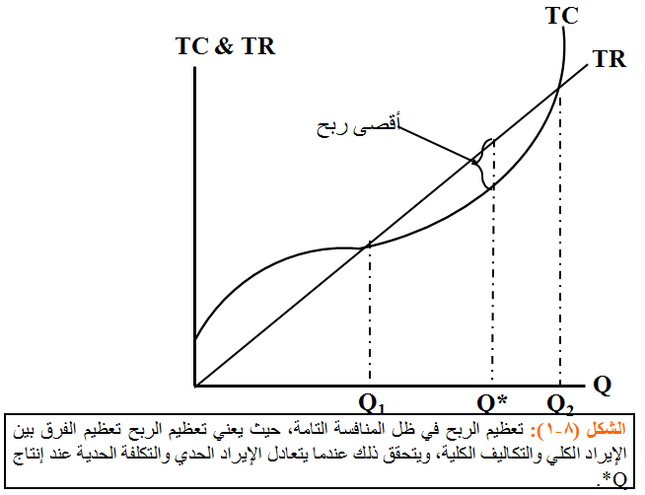
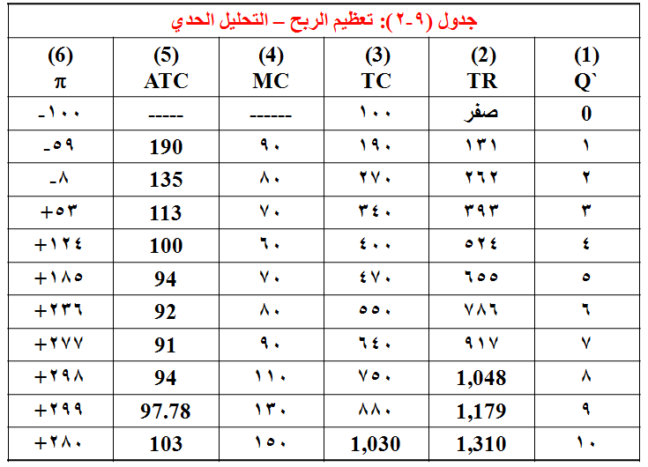
يتضح من الجدول (9-1) والشكل (9-2)، أن مستوى الإنتاج الذي يعظم ربح المنتج هو تسع وحدات (900 ألف طن)، وعندها يتحقق شرط تعظيم الربح فالإيراد الحدي عند هذا المستوى من الإنتاج وقدره 131 ديناراً يتساوى تماماً مع التكلفة الحدية.
توازن المنشأة في حالة الخسارة:-
لو بقى سعر السوق عند 131 ديناراً بينما ارتفع متوسط تكلفة إنتاج الوحدة من 97.78 ديناراً إلى 145 ديناراً نتيجة لارتفاع أسعار الطاقة مثلاً لنتج عن ذلك خسارة قدرها 12.600 ألف دينار كما يتضح من الشكل (9-3).
قرار الإغلاق:-
- الاستمرار في الإنتاج إذا كان AVC < P أو TVC < TR
- التوقف عن الإنتاج إذا كان AVC > P أو TVC > TR
يوضح الجدول (9-3) أوضاع منشأتين تحققان خسائر، ومقدار الخسارة في حالة الاستمرار في الإنتاج وفي حالة التوقف عن الإنتاج، والإيرادات والتكاليف بآلاف الدنانير.
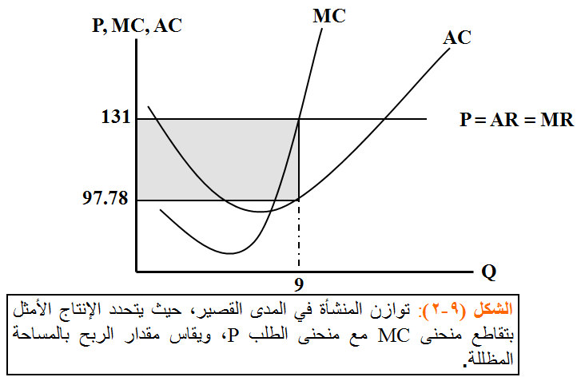
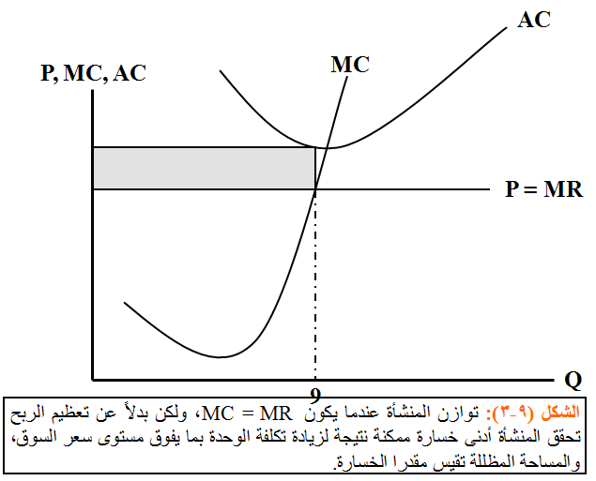
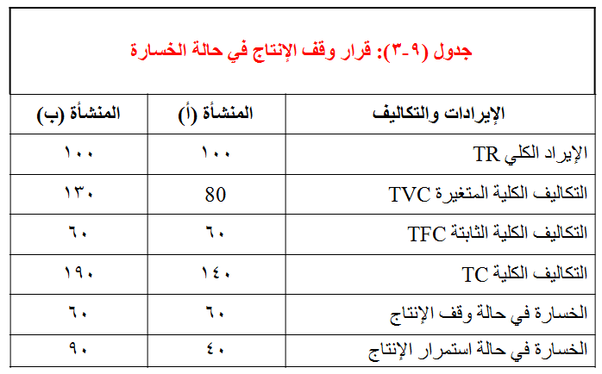
يتضح من الشكل (9-4) أن المنشأة في سوق المنافسة التامة قد تستمر في الإنتاج عند نقطة التعادل (Break-Even Point)، أي عند تساوي السعر مع متوسط التكاليف الكلية أو تساوي الإيراد الكلي مع التكاليف الكلية، لكنها تحقق أرباحاً عادية أو ربح اقتصادي مساوياً للصفر.
منحنى عرض المنشأة في المدى القصير:-
يعكس منحنى عرض المنشأة العلاقة الموجبة بين مستوى الأسعار والكميات التي تعرضها المنشأة عند كل سعر، عند ثبات باقي العوامل الأخرى. وإذا رجعنا إلى الجزء المتقطع من منحنى التكاليف الحدية في الشكل (9-5) نجد أنه يعكس نقاط تقاطع منحنى الطلب أو (منحنى السعر) مع منحنى التكلفة الحدية، وعلى طول هذا الجزء يمكن قراءة الكميات المعروضة عند كل مستوى للسعر، لذا فهو يصور منحنى عرض المنشأة في المدى القصير.
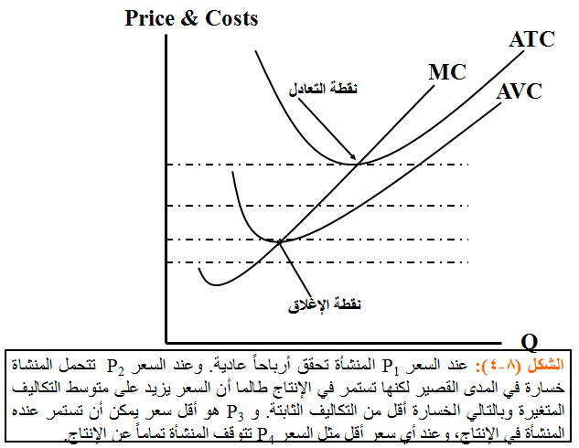
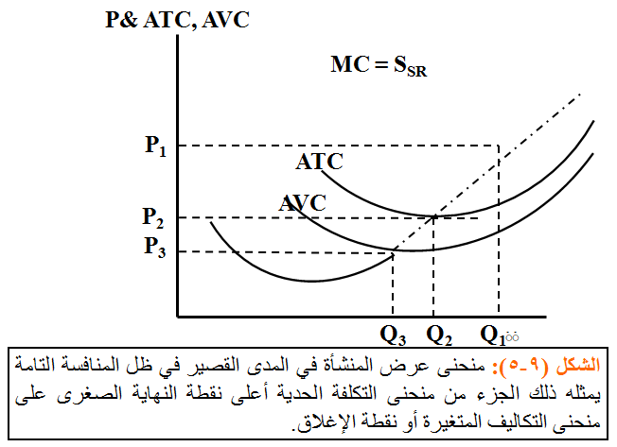
منحنى عرض السوق في المدى القصير:-
المدى القصير: هو الفترة الزمنية التي لا تكفي لخروج بعض المنشآت من السوق، أو التي لا تكفي لدخول منتجين جدد إلى السوق. أي، الفترة التي يكون عدد المنشآت فيها ثابتاً في صناعة معينة.
المدى البعيد: هو الفترة الزمنية الكافية لدخول بعض المنشآت الجديدة إلى الصناعة أو خروج بعض المنشآت القائمة منها، لذا يكون عدد المنشآت غير ثابت.
توازن السوق وتوازن المنشأة في المدى البعيد:-
يوضح الشكل (9-6) كل من توازن المنشأة (جهة الشمال) في المدى القريب والبعيد، وتوازن السوق (جهة اليمين) في المدى البعيد.
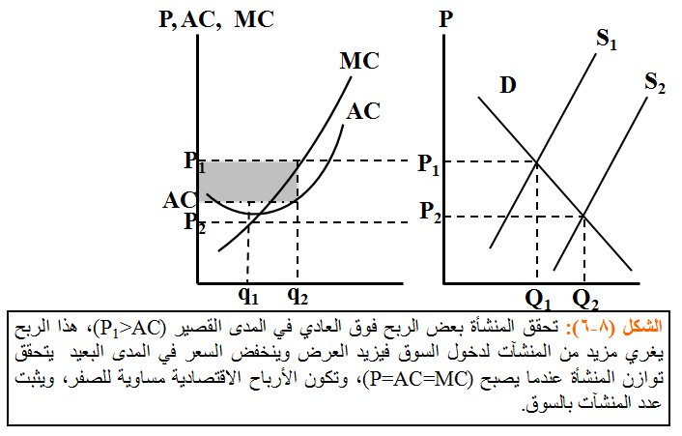
المنافسة التامة والكفاءة الإقتصادية :-
توازن المنشأة في المدى البعيد في ظل المنافسة التامة يتطلب أن يكون :
P = MC = AC
فتوازن المنشأة في المدى البعيد إذاً يحدث عندما تنتج المنشأة بأقل تكلفة للوحدة، أي تحقيق الكفاءة الاقتصادية في الإنتاج.
منحنى عرض الصناعة في المدى البعيد:-
الوفورات الخارجية
يؤدي توسع الصناعة ودخول منافسين جدد إلى خفض تكاليف إنتاج الوحدة (إنخفاض AC).
سلبيات الحجم الكبير
الصناعة ذات التكاليف الثابتة:-
هي الصناعات التي لا تتأثر تكلفة إنتاج الوحدة فيها بما يطرأ على الصناعة من توسع.
يوضح الشكل (9-7) حالة صناعة ذات تكاليف متناقصة أو الوفورات الخارجية.
ويوضح الشكل (9-8) الوضع في صناعة ذات تكاليف متزايدة أو ذات فقد خارجي.
ويوضح الشكل (9-9) الحالة الثالثة وهي لصناعة ذات تكاليف ثابتة.
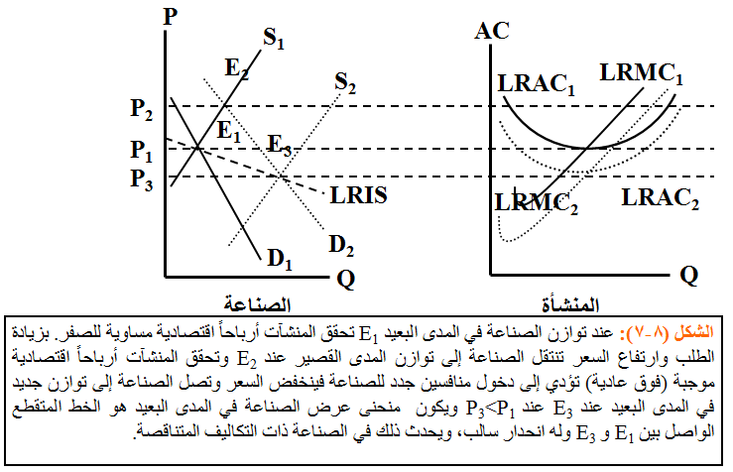
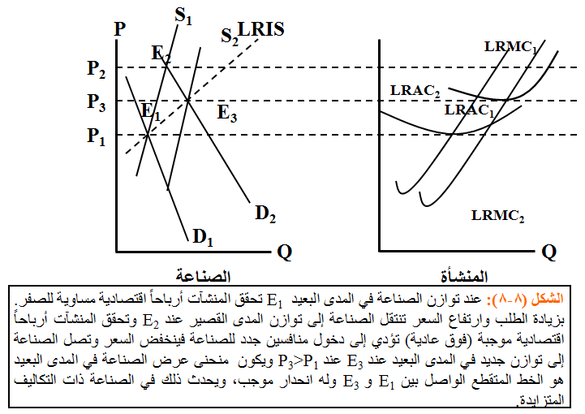
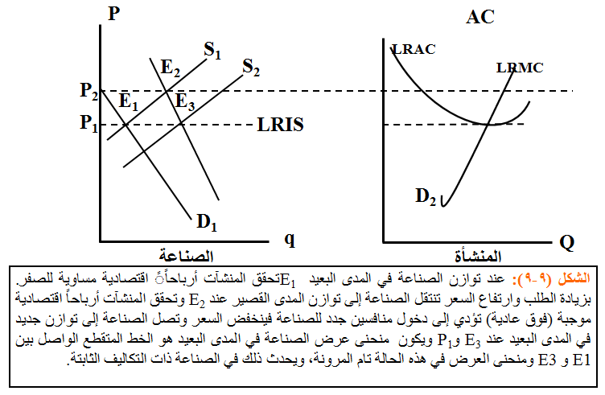
المحاضرة الحادية عشر
(الإحتكار Monopoly )

عناصر المحاضرة:-
- مقدمة
- الاحتكار التام
- شروط أساسية للاحتكار التام
- عوائق دخول السوق
- توازن المحتكر في المدى القصير
- توازن المحتكر في المدى البعيد
- الأضرار الاقتصادية للاحتكار
- الأضرار التوزيعية للاحتكار
الإحتكار التام:-
إذا كان هناك منتج أو بائع واحد في سوق سلعة أو خدمة معينة، فإن هذا السوق يسوده الاحتكار التام (Pure Monopoly)
المحتكر هو صانع للسعر وليس آخذاً للسعر كما هو الحال بالنسبة للمنشأة في ظل المنافسة التامة.
شروط أساسية للإحتكار التام:-
- أن تكون المنشأة هي المنتج أو البائع الوحيد في السوق.
- ألا تتوفر البدائل القريبة لمنتجات المنشأة المحتكرة.
- أن تكون هناك موانع لدخول منشآت منافسة.
- ألا تتدخل الدولة لمنع الاحتكار.
عوائق دخول السوق:-
- عوائق قانونية.
- براءة الاختراع.
- امتلاك مورد أساسي.
- الدعاية والإعلان.
- ارتفاع تكلفة الاستثمار.
- التفوق التقني.
- اقتصاديات الحجم.
- الاحتكار الطبيعي.
كلما كان حجم المنشأة كبيراً استمرت التكاليف المتوسطة في التناقص على مدى أطول من الإنتاج. فإذا كان للمنشأة الكبيرة نصيب كبير من إجمالي طلب السوق، فسيكون بإمكانها التوسع في الإنتاج مع خفض سعر البيع إلى مستويات تعرض المنشآت المنافسة للخسارة، بل وإجبارها على الخروج من السوق في المدى البعيد.

توازن المحتكر في المدى القصير:-
يوضح الشكل (10-1) منحنى الإيراد الكلي TR ومنحنى التكاليف الكلية TC للمنشأة المحتكرة وتقيس المسافة الرأسية بين المنحنيين الربح للوحدة عند كل مستوى من الإنتاج.
ميل منحنى الإيراد الكلي = ميل منحنى التكاليف الكلية
(∆TR\ ∆Q)
( ∆TC \ ∆Q)
التكلفة الحدية = الإيراد الحدي
MR = MC
يوضح الشكل (10-2) منحنى طلب خطي للسوق D ومنحنى الإيراد الحدي MR ويقع أسفل منحنى الطلب ويصف المسافة الأفقية بين منحنى الطلب والمحور الرأسي.
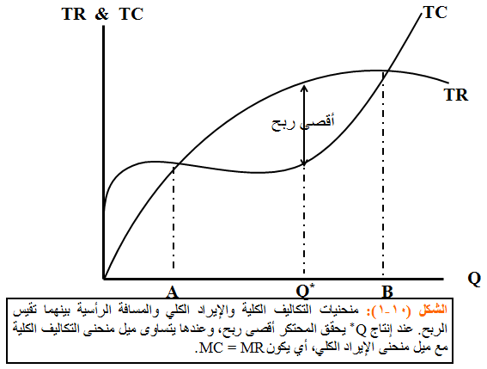
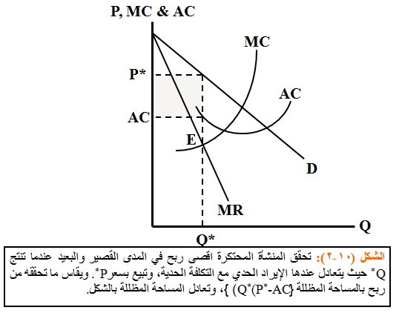
زيادة التكاليف (انتقال منحنى AC إلى أعلى) أو نقصان الطلب (انتقال منحنى الطلب إلى جهة الشمال) يؤدي إلى تقليص أرباح المحتكر، وربما عرضت المحتكر للخسارة إذا ما صار AC > P* عند Q*.
يوضح الشكل (10-3) حالة المحتكر الذي يتحمل بعض الخسارة في المدى القصير، أما في المدى البعيد فإن استمرار الخسارة تعني ضرورة خروج المحتكر من السوق.
توازن المحتكر في المدى البعيد:-
من أهم شروط الاحتكار التام وجود قيود مانعة لدخول المنافسين. لذا فإن بإمكان المحتكر الذي يحقق أرباحاً اقتصادية موجبة في المدى القصير أن يحتفظ بهذه الأرباح حتى في المدى البعيد. ولمزيد من الإيضاح يمكن متابعة المثال في الجدول (10-1).
الأضرار الإقتصادية للإحتكار:-
يعمل المحتكر على تقليص الإنتاج ورفع السعر بحيث يحقق أقصى ربح ممكن، ويتضح من الشكل (10-4) أن تعظيم الربح يقتضي أن ينتج المحتكر المستوى Q_{m} الذي يقابل تقاطع منحنى MC مع منحنى MR حيث تتساوي التكاليف الحدية والإيراد الحدي، ويبيع بالسعر P_{m} للوحدة.
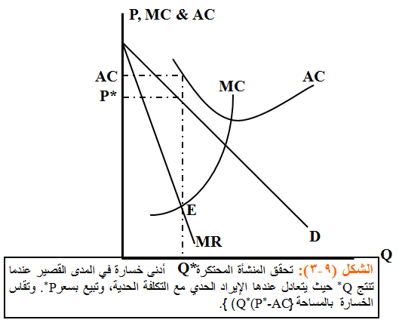
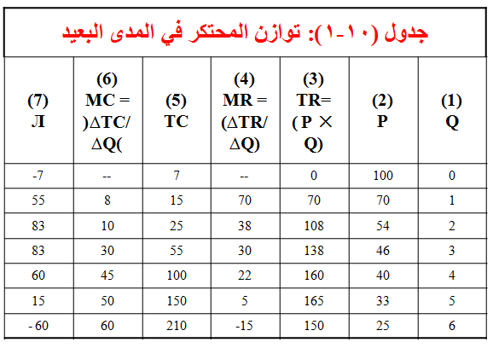
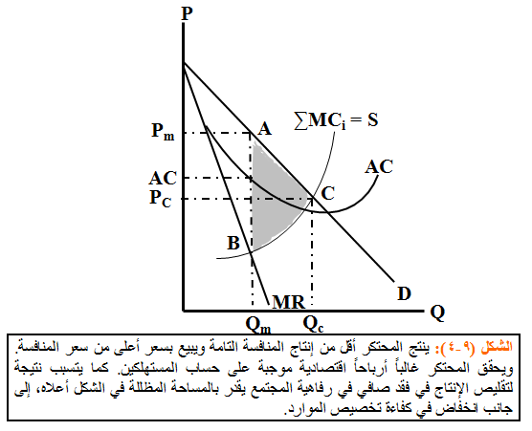
الأضرار التوزيعية للإحتكار:-
إن المحتكر يحقق بعض الأرباح على حساب المستهلكين وهو بذلك يخل بعدالة التوزيع.
الفقد في الرفاهية والكفاءة:-
يتسبب الاحتكار كذلك في فقد صافي لا يمكن تعويضه في رفاهية المجتمع.
التمييز السعري:-
يوصف سلوك المحتكر بالتمييز السعري إذا ما أقدم على بيع السلعة أو الخدمة الواحدة بأسعار مختلفة بالرغم من عدم وجود أي اختلاف في تكاليف إنتاج وتقديم السلعة للمشترين.
ويشترط لنجاح سياسة التمييز السعري شرطان :
- أن تختلف مرونة الطلب السعرية لمجموعات أو بين الأسواق.
- أن يتعذر تماماً شراء السلعة من السوق الأقل سعراً وبيعها في السوق الأعلى سعراً.
شرط تعظيم الربح في حالة التمييز السعري:-
MC = MR_{A}
MC = MR_{B}
MR_{A} = MR_{B}
يوضح الشكل (10-5) وضع محتكر يبيع لمجموعتين من عملائه أو في سوقين A و B، ونفترض للتبسيط أن المحتكر ينتج من مصنع واحد للسوقين (تكلفة الإنتاج واحدة)، وأن التكلفة الحدية ثابتة (فتكون مساوية للتكاليف المتوسطة) يمثلها الخط الأفقيAC = MC. كذلك، نفترض أن الطلب في السوق الأول A أكثر مرونة.
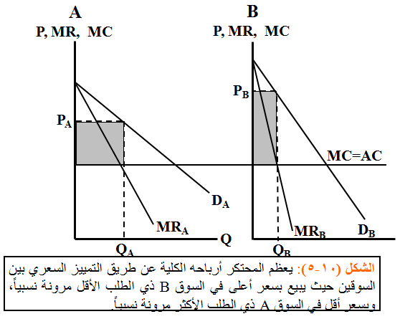

المحاضرة الثانية عشر
(المنافسة غير التامة Imperfect Competition )

عناصر المحاضرة:-
- مقدمة
- المنافسة الاحتكارية(المفهوم والسمات)
- توازن المنشأة في المدى القريب
- توازن المنشأة في المدى البعيد
- الاستغلال غير الكامل للطاقة الإنتاجية
- التمييز السلعي
- الاستثمار في البحوث والتطوير
- احتكار القلة
- نماذج احتكار القلة
المنافسة الإحتكارية:-
مفهوم المنافسة الإحتكارية ..
هي تلك الحالة من الأسواق التي تميز بوجود عدد كبير نسبياً من المنشآت صغيرة الحجم التي تنتج سلع وخدمات متشابهة ولكنها ليست متجانسة تماماً.
سمات المنافسة الاحتكارية ..
- أن لكل منشأة حصة صغيرة نسبياً من الطلب الكلي للسوق.
- وجود عدد كبير نسبياً من المنشآت يحول دون اندماج أو أتفاق بعض المنشآت بحكر السوق.
- كل منشأة تقرر سياستها دون أن تأخذ في اعتبارها ردود الأفعال المحتملة للمنشآت المنافسة، بسبب كبر عدد المنشآت.
- تعمل كل منشأة على تمييز منتجاتها (Product Differentiation) عن منتجات المنشآت المنافسة في السوق.
توازن المنشأة في المدى القريب:-
- تواجه المنشأة منحنى طلب سالب الانحدار.
- تمييز المنتج يعطي المنشأة قوة احتكارية.
- شرط تعظيم الربح أو توازن المنشأة تماماً كما هو في الاحتكار التام هو :
MC = MR
يوضح الشكل (11-1) أن مستوى الإنتاج الذي يعظم الربح في حالة مطعم الجامعة هو 2100 وجبة في الأسبوع وبسعر قدره 1.500 دينار للوجبة الواحدة.
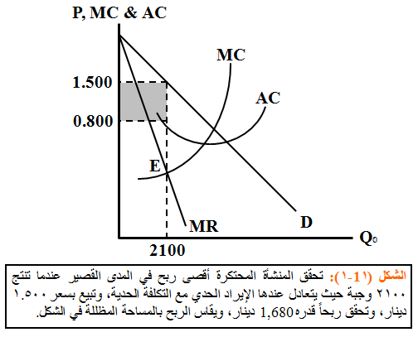
توازن المنشأة في المدى البعيد:-
- في سوق المنافسة الاحتكارية حرية الدخول مكفولة للمنافسين.
- يؤدي دخول المنافسين إلى انخفاض الطلب على منتجات المنشآت التي حققت أرباح في المدى القصير، فتقل أرباحها.
- في المدى البعيد، تحقق المنشآت العاملة في سوق المنافسة الاحتكارية أرباحاً اقتصادية مساوية للصفر، تماماً كما في سوق المنافسة التامة.
يوضح الشكل (11-2) تحقيق مطعم الجامعة أرباحاً اقتصادية مساوية للصفر وتوقف دخول المنافسين ووصول السوق إلى حالة توازن.
الإستغلال غير الكامل للطاقة الإنتاجية:-
تنتج المنشأة في المنافسة الاحتكارية أقل من مستوى الطاقة القصوى، تكون هناك طاقة فائضة (Excess Capacity)، وفي فقد في كفاءة استغلال الموارد.
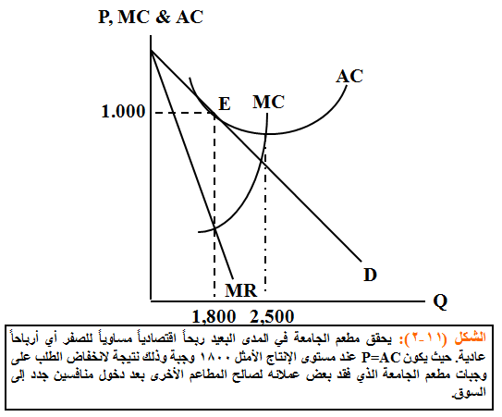
التمييز السلعي:-
تمييز حقيقي من حيث المواصفات والجودة، أو ظاهري من حيث العلامات التجاري والتغليف.
الإستثمار في البحوث والتطوير:-
- تنفق المنشآت على البحوث والتطوير بصفة مستمرة، بهدف تمييز منتجاتها دائماً للمحافظة على قوتها الاحتكارية.
- كما تستعين بالبحوث بهدف إدخال تحسينات معينة بحيث يمكن التأثير على أذواق المستهلك العادي وجعله يفضل الاستغناء عن السلعة القديمة وإبدالها بالمنتج المطور.
- من أبرز الأمثلة على ذلك ما يلاحظ في أسواق أجهزة الكومبيوتر والهواتف النقالة والكاميرات وغيرها.
إحتكار القلة:-
سمات سوق إحتكار القلة ..
- يتكون سوق احتكار القلة من عدد قليل من المنشآت الكبيرة.
- المنشآت تملك عادة حصص سوقية كبيرة.
- تنتج هذه المنشآت سلعاً متمايزة عن بعضها البعض.
- المنشأة تتخذ قراراتها آخذة في اعتبارها ردود أفعال كبار منافسيها.
نماذج إحتكار القلة ..
- نموذج كورنو
منشأتان لا يتوقع كلاهما أي رد فعل من الآخر، فتكون النتيجة النهائية هي إقتسام طلب السوق.
- نموذج منحنى الطلب المتكسر
تتوقع المنشأة أن يتبعها المنافسون فقط في حالة خفض أسعارها، وألا يتبعونها في حالة زيادة أسعارها. وقد يقود ذلك إلى حرب الأسعار.
والشكل (11-3) يوضح تحقق توازن المنشأة في سوق إحتكار القلة عند تعادل الإيراد الحدي والتكلفة الحدية.
والشكل (11-4) يوضح بقاء السعر مستقراً ما لم تحدث تقلبات كبيرة في MC تخرج نقطة التقاطع عن المجال (AB).
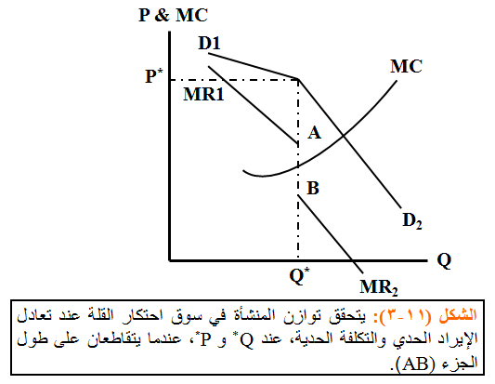
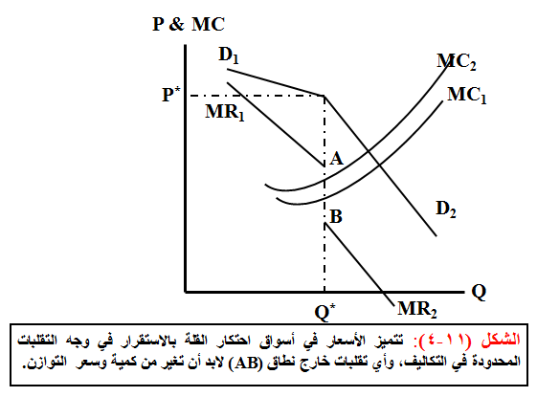
- نموذج إتحاد المنتجين
تلجأ المنشآت إلى الاتفاق فيما بينها على تكوين ما يسمى بإتحاد المنتجين (Cartel). يتصرف الإتحاد كمحتكر واحد يعمل على تعظيم الأرباح الكلية، ومن ثم توزيعها بين الأعضاء وفق حصص الإنتاج.
- نموذج القيادة السعرية
يتكون السوق من منشأة كبيرة قائدة تتصرف كمحتكر وتحدد سعر السوق، ومجموعة من المنشآت الصغيرة التابعة، تأخذ بسعر المنشأة القائدة وتتصرف كما لو كانت في سوق للمنافسة التامة.

المناقشات

المناقشة الأولى:-
لماذا تستدعي الموارد الاقتصادية الاستغلال الأمثل؟
من اجل إنتاج اكبر كمية ممكنة من السلع والخدمات طبقاً لنظام معين من الأولويات تضمن الارتقاء دوماً برفاهية المجتمع.

المناقشة الثانية:-
باعتبار أن علم الاقتصاد يستخدم البيانات الإحصائية, فما مدى حاجته إلى علم الرياضيات؟
التطور الذي شهده علم الاقتصاد خلال العقود الأخيرة من القرن الماضي قد جعله أكثر ارتباطا بالرياضيات والإحصاء حيث أصبح التعبير عن العلاقات بين المتغيرات الاقتصادية في مجالات الإنتاج والنمو الاقتصادي والتوزيع وغيرها يتحول من عبارات لفظية إلى صيغ رياضية وازداد استخدام الأساليب الكمية في التحليل الاقتصادي لتحديد العلاقات بين المتغيرات ونتيجة لتطور هذه الأساليب وتوفر البيانات الدقيقة عن الكثير من المتغيرات والظواهر الاقتصادية بدا الاقتصاديون بالتوسع في تطبيق الأساليب الكمية والإحصائية في دراستهم وبحوثهم العلمية.

المناقشة الثالثة:-
متى يكون تدخل الحكومة في الاقتصاد ضرورياً؟
تتدخل الدولة لمحاربة الأنشطة الغير قانونية (كالسوق السوداء) وهي السوق الموازية والغير خاضعة للقوانين المنظمة ومن أمثلة تدخلات الدولة حد التشريع الأعلى للسعر وذلك لعدم زيادة السعر عن المنصوص عليه في القانون وذلك عن طريق وزارة التجارة بهدف ضمان تحقيق المصالح لكل الأطراف الاقتصادية المنتج والمستهلك, وتستخدم الحكومة عدة أدوات يتم بها التأثير بطريقة غير مباشرة على سلوك وحدات صنع القرار بهدف تحقيق أهداف اقتصادية معينة.
في ثلاث حالات:
1/حالة السلع والخدمات العامة.. مثل الطرق والمطارات التي تستهلك جماعيا وتكون متاحة للجميع وتحدد له ميزانية لهذا الغرض وقد يؤخذ مبلغ رمزي بالمقابل أو يكون مجانا إذا كانت ميزانية الحكومة تتيح ذلك.
2/حالة التأثيرات الخارجية.. مثل المصانع لها تأثيرات على تلوث البيئة فتضع الحكومة أسس ومعايير لكي تحد من هذا الإضرار التي تنقص من الكفاءة
3/الاحتكار.. عندما يكون هناك سلع لا يوجد من يوفرها ويظهر منتج واحد ويحتكرها فهنا تفرض الحكومة عليه أن ينتج الكمية المناسبة كي تكون الأسعار مناسبة لأنه إذا قلص الكمية سترتفع الأسعار وستغيب الكفاءة.

المناقشة الرابعة:-
ماذا تعني تكلفة الفرصة البديلة في حالة المفاضلة بين استخدامات بديلة لأحد الموارد الاقتصادية؟ مع إعطاء أمثلة
يقاس تكلفة الفرصة البديلة لأحد الموارد بالعائد الذي يمكن الحصول عليه من استغلال المورد المتاح في أفضل الاستخدامات البديلة كالمفاضلة بين التمتع بالسفر أو البقاء في ممارسة نشاط اقتصادي حيث إن سافرت سوف تحرم من زيادة الدخل بمزاولة النشاط التجاري ومن ثم تكون قد تركت وراءك وضحيت بها في الخيار الثاني نتيجة لاختيارك وبتفضيلك (منافع الاختيار الأول) والتي يمكن قياسها بأفضل الاستخدامات البديلة.

المناقشة الخامسة:-
ماذا تعني تكلفة الفرصة البديلة في حالة تكاليف الإنتاج؟
هي مجموع تكاليف الفرص البديلة لعناصر الإنتاج المستخدمة في العملية والتي تتحملها النشأة للحصول على عناصر الإنتاج أو هو السعر الذي يستحقه عنصر الإنتاج في أفضل الاستخدامات البديلة وتكون على هيئة تكاليف صريحة – تكاليف ضمنية – تكاليف الفرصة البديلة لرأس مال مالك المنشأة.

المناقشة السادسة:-
هل آلية الأسعار تؤدي إلى تخصيص امثل للموارد الاقتصادية وتحقيق الرفاهية المادية للمجتمع؟
نعم فاختبار السلع والخدمات وتحديد الكميات المطلوب إنتاجها من كل منها في الاقتصادات الحرة (اقتصاد السوق) يكون عن طريق آليات الأسعار وذلك لضمان تحقيق أقصى المنافع الممكنة بأقل التكاليف للمنتج وذلك عند عدالة توزيع الدخل الحقيقي الذي يتمتع به الأفراد من رفاهية وكيفية تحقيق العدالة (توزيع الثروة والدخل) وذلك يدخل في توزيع الإنتاج وعوائده لكل المجتمع لأنه ساهم فيه.

المناقشة السابعة:-
هل التأثيرات الخارجية تأثر على الكفاءة الاقتصادية؟ مع إعطاء أمثلة.
حالة التأثيرات الخارجية مثل المصانع لها تأثيرات على تلوث البيئة فتضع الحكومة أسس ومعايير لكي تحد من هذا الإضرار التي تنقص من الكفاءة.

المناقشة الثامنة:-
ما العلاقة بين زيادة الاستهلاك والمنفعة الكلية ثم المنفعة الحدية؟
كلما زادت الكمية المستهلكة كلما زادت المنفعة الكلية وهذه الزيادة تعتبره زيادة بوتيرة متناقصة وهذا النقص هو المنفعة الحدية التي تقل بزيادة المنفعة الكلية.

المناقشة التاسعة:-
ما هي المحددات التي تؤثر على توازن المستهلك؟
1/إمكانياته في إطار الدخل ومستوى الأسعار السائدة للسلع والخدمات
2/تفضيلاته من حيث المنفعة

المناقشة العاشرة:-
هل مرونة طلب الأسعار تتأثر بطبيعة السلعة كونها ضرورية أو غير ضرورية؟
أولا المرونة السعرية للطلب هي مدى استجابة الطلب لتغيرات السعر ومن العوامل المحددة للمرونة السعرية للطلب توافر البدائل القريبة سواء في الاستهلاك أو الأسعار وزيادة نسبة ما ينفق من الدخل على السلعة فالمرونة لا تتأثر بطبيعة السلعة كونها ضرورية أو لا.

المناقشة الحادية عشر:-
هل للإيراد الكلي للمنتج علاقة بمرونة الطلب – الأسعار؟
نعم فعند ارتفاع الأسعار فان المنتجين يزيدون الكمية المعروضة (بغية تحقيق الأرباح) ولكن المستهلكين يقللون طلبهم لهذه السلعة (بغية تحقيق الاستفادة المثلى من قيد الميزانية – الدخل) ففرض ضريبة يرفع الأسعار والضريبة تكلفة إضافية لقيمة المنتج والإيراد الكلي هو القيم الإجمالية لمبيعات المنشاة خلال فترة معينة فتتأثر التغير في السعر والمرونة التي تزداد بازدياد الأسعار والإيراد الكلي يتأثر بها تلقائيا عند واحد واقل من واحد وأكثر من واحد.

المناقشة الثانية عشر:-
ما المؤشر الذي يحدد مدى تحمل المنتج والمستهلك للعبء الضريبي؟ مع إعطاء أمثلة.
توزيع العبء الضريبي: فإذا كانت السلعة عليها ضريبة فسيكون سعرها مرتفع عن السلعة البديلة التي ليس عليها ضريبة فالمستهلك سيشتري السلعة التي عليها ضريبة وبالتالي سيضطر البائع دفع الضريبية بنفسه أما إذا كانت كل السلع عليها ضريبة فسيضطر المستهلك إلى أن يشتري السلعة ويدفع الضريبة فلو قلنا سعر السلعة في حال توازن p1 و q1 عند 100 ريال فسيكون سعر المشتري بعد الضريبة 107 ريال وسعر البائع 97 ريال ويقوم المشتري بسداد الضريبة بمقدار 7 ريال بينما يسهم البائع في سداد الضريبة وتحصل الحكومة على إيراد كلي قدره 350 ريال.

الواجبات
الواجب الأول:-
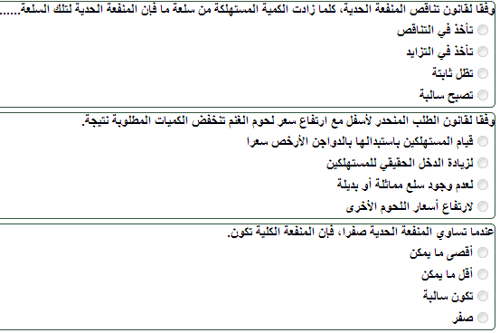
الواجب الثاني:-
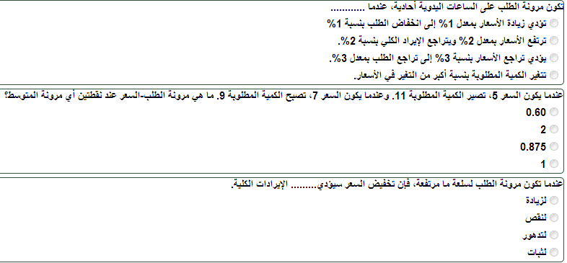
الواجب الثالث:-
